**TRƯỜNG ĐẠI HỌC KHOA HỌC TỰ NHIÊN**

**KHOA CÔNG NGHỆ THÔNG TIN**

**LỚP CỬ NHÂN TÀI NĂNG**

**LÊ HUY SINH - NGUYỄN HOÀNG ĐỨC**

HỆ THỐNG QUẢN LÝ VÀ HỖ TRỢ BÁN HÀNG TẠI CỬA HÀNG

VỪA VÀ NHỎ TRÊN NỀN TẢNG APP VÀ WEB

**KHÓA LUẬN TỐT NGHIỆP CỬ NHÂN CNTT**

**TP. HCM, 2017**

**TRƯỜNG ĐẠI HỌC KHOA HỌC TỰ NHIÊN**

**KHOA CÔNG NGHỆ THÔNG TIN**

**LỚP CỬ NHÂN TÀI NĂNG**

**LÊ HUY SINH – 1312486**

**NGUYỄN HOÀNG ĐỨC – 1312146**

HỆ THỐNG QUẢN LÝ VÀ HỖ TRỢ BÁN HÀNG TẠI CỬA HÀNG

VỪA VÀ NHỎ TRÊN NỀN TẢNG APP VÀ WEB

**KHÓA LUẬN TỐT NGHIỆP CỬ NHÂN CNTT**

**GIÁO VIÊN HƯỚNG DẪN**

##### **TS. ĐINH BÁ TIẾN**

**KHÓA 2013 – 2017**

**NHẬN XÉT CỦA GIÁO VIÊN HƯỚNG DẪN**

………………………………………………………………………………

………………………………………………………………………………

………………………………………………………………………………

………………………………………………………………………………

………………………………………………………………………………

………………………………………………………………………………

………………………………………………………………………………

………………………………………………………………………………

………………………………………………………………………………

………………………………………………………………………………

………………………………………………………………………………

………………………………………………………………………………

………………………………………………………………………………

………………………………………………………………………………

………………………………………………………………………………

………………………………………………………………………………

………………………………………………………………………………

………………………………………………………………………………

………………………………………………………………………………

………………………………………………………………………………

TpHCM, ngày ….. tháng …… năm ……

Giáo viên hướng dẫn

[Ký tên và ghi rõ họ tên]

**NHẬN XÉT CỦA GIÁO VIÊN PHẢN BIỆN**

………………………………………………………………………………

………………………………………………………………………………

………………………………………………………………………………

………………………………………………………………………………

………………………………………………………………………………

………………………………………………………………………………

………………………………………………………………………………

………………………………………………………………………………

………………………………………………………………………………

………………………………………………………………………………

………………………………………………………………………………

………………………………………………………………………………

………………………………………………………………………………

………………………………………………………………………………

………………………………………………………………………………

………………………………………………………………………………

………………………………………………………………………………

………………………………………………………………………………

………………………………………………………………………………

………………………………………………………………………………

TpHCM, ngày ….. tháng …… năm ……

Giáo viên phản biện

[Ký tên và ghi rõ họ tên]

# **LỜI CẢM ƠN**

Lời đầu tiên, chúng em xin chân thành cảm ơn Ban giám hiệu Trường Đại học Khoa Học Tự Nhiên, Đại học Quốc gia TP.HCM đã tạo điều kiện thuận lợi nhất để chúng em có thể học tập tại trường trong thời gian bốn năm Đại học vừa qua.

Chúng em xin phép được gửi lời cảm ơn sâu sắc đến các Thầy Cô tại Khoa Công Nghệ Thông Tin, vì Thầy Cô luôn tâm huyết trong việc dạy dỗ chúng em không chỉ về mặt kiến thức chuyên môn mà còn cả về cách những hiểu biết trong cuộc sống thực tế.

Chúng em xin trân trọng cảm ơn Thầy Đinh Bá Tiến, vì Thầy đã nhiệt tình hướng dẫn, giúp đỡ cũng như quan tâm và khích lệ chúng em mỗi khi chúng em gặp khó khăn đồng thời luôn tạo mọi điều kiện thuận lợi nhất có thể để chúng em có thể hoàn thành đề tài đúng thời gian.

Chúng em xin được cảm ơn các anh chị và các bạn trong Khoa Công Nghệ Thông Tin vì sự giúp đỡ, quan tâm và chia sẻ những kinh nghiệm quý báu cho chúng em trong thời gian chúng em thực hiện đề tài.

Cuối cùng, xin được gửi lời cảm ơn đến gia đình và bạn bè đã luôn quan tâm, chia sẻ cũng như động viên chúng em trong những lúc chúng em gặp khó khăn trong suốt khoảng thời gian vừa qua.

Mặc dù chúng em đã cố gắng hoàn thành luận văn trong phạm vi và khả năng cho phép, nhưng chắc chắn sẽ không tránh khỏi những thiếu sót. Kính mong sự cảm thông và tận tình chỉ bảo của quý Thầy Cô và các bạn.

-Nhóm thực hiện

Minh Đức Uy & Võ Phi Hùng

**LỜI CẢM ƠN**

Lời đầu tiên em xin được gửi lời cảm ơn tới Thầy TS. Đinh Bá Tiến, chị Lê Thi Trúc Lâm đã tận tình giúp đỡ, định hướng cho chúng em trong suốt thời gian tìm hiểu và thực hiện khóa luận.

Chúng em cũng xin bày tỏ lòng biết ơn sâu sắc tới các thầy cô trong khoa Công nghệ thông tin – Trường Đại học Khoa Học Tư Nhiên – Đại Học Quốc Gia Thành Phố Hồ Chi Minh. Các thầy cô đã luôn nhiệt tình dạy dỗ và tạo điều kiện cho chúng em học tập và nghiên cứu trong suốt nhưng năm học đại học.

Chúng tôi cũng gửi lời cảm ơn đến các bạn sinh viên trong tập thể lớp 13CNTN – Khóa 2013 – Khoa Công Nghệ Thông Tin đã đồng hành trong những năm đại học. Cảm ơn Công ty Việt Union đã tạo điều kiện cho chúng tôi nghiên cứu và môi trường để thực hiện đề tài khóa luận.

Cuối cùng chúng tôi xin gửi lời cảm ơn tới gia đình, những người luôn ở bên động viên và tạo điều kiện cho tôi thực hiện khóa luận này.

*TP. Hồ Chí Minh, ngày 30/06/2017*

Lê Huy Sinh

Nguyễn Hoàng Đức

**LỜI MỞ ĐẦU**

Trong thời đại công nghệ phát triển, cũng đồng nghĩa thúc đẩy nhiều lĩnh vực phát triển theo. Ngành bán lẻ cũng là một trong những lĩnh vực tiêu biểu sự dụng các công nghệ kĩ thuật để hỗ trợ và quản lí những tác vụ về bán hàng trên nhiều nền tảng khác nhau.

Vấn đề quản lý một hay nhiều cửa hàng một cách tối ưu cho các chủ cửa hàng vừa và nhỏ là vấn để nan giải hiện nay. Bởi những chủ cửa hàng này không đủ điều kiện để có thể xây dựng một mô hình quản lý lớn. Họ luôn mong muốn có thể quản lý được toàn bộ hệ thống bán hàng của họ một cách tiện lợi, đồng bộ và chính xác nhất có thể trong thu chi, lợi nhuận, đơn hàng, hóa đơn, sản phẩm… với chi phí tốt nhất.

Dưới sự phát triển mạnh mẽ của ngành công nghệ thông tin, đặc biệt là các thiết bị, ứng dụng trên di động đang trở thanh xu thế tất yếu đẩy mạnh phát triển kinh tế thị trường. Nhóm tác giả nhìn thấy nhu cầu của các chủ cửa hàng vừa và nhỏ nên đã quyết định thực hiện làm một đề tài: “XÂY DỰNG HỆ THỐNG QUẢN LÝ VÀ HỖ TRỢ BÁN HÀNG TẠI CỬA HÀNG VỪA VÀ NHỎ TRÊN NỀN TẢNG APP VÀ WEB” Đề tài thực hiện để giải quyết những vấn đề cho chủ cửa hàng. Chủ cửa hàng có thể quản lý toàn bộ hệ thống bán hàng của mình, quan sát mọi hoạt động từ nhập kho, bán hàng, thống kê doanh thu của các chi nhánh… thông qua trình quản lý trên web. Và nhân viên có thể quản lý và bán hàng tại cửa hàng trên app.

Trong khuôn khổ và giới hạn của đề tài, nhóm tác giả tập trung đưa ra hướng giải quyết, giải pháp quản lý bán hàng và thực hiện một số chức năng chính đã đề ra, hoàn thành một ứng dụng quản lý bán hàng cơ bản. Từ đó, phân tích thêm về những ưu và khuyết điểm để tiếp tục phát triền và hoàn thiện hệ thống.

**Từ khóa**: Ứng dụng quản lý bán hàng.

# **MỤC LỤC**

**LỜI CẢM ƠN**

**LỜI MỞ ĐẦU**

**ĐỀ CƯƠNG CHI TIẾT**

**DANH MỤC HÌNH ẢNH**

**DANH MỤC BẢNG**

**DANH MỤC THUẬT NGỮ, TỪ VIẾT TẮT**

**CHƯƠNG 1: GIỚI THIỆU**

* 1. TÌNH HÌNH CHUNG
  2. VẤN ĐỀ ĐẶT RA
  3. NỘI DUNG ĐỀ TÀI

**CHƯƠNG 2: GIẢI PHÁP**

2.1 CÁC SẢN PHẨM, ỨNG DỤNG TƯƠNG ỨNG TRÊN THỊ TRƯỜNG

2.2 CÁC VẤN ĐỀ TỒN ĐỌNG

2.3 GIẢI PHÁP CỦA NHÓM TÁC GIẢ

2.3.1 HƯỚNG GIẢI QUYẾT

2.3.2 CÔNG NGHỆ SỬ DỤNG

**CHƯƠNG 3: PHÂN TÍCH VÀ THIẾT KẾ**

3.1 PHÂN TÍCH YÊU CẦU

3.1.1 YÊU CẦU CHỨC NĂNG

3.2.2 YÊU CẦU PHI CHỨC NĂNG

3.2 USE-CASE

3.2.1 BẢNG USE-CASE

3.2.2 MÔ HÌNH USE –CASE

3.2.3 ĐẶC TẢ USE-CASE

3.3 THIẾT KẾ HỆ THỐNG

3.3.1 CƠ SỞ DỮ LIỆU

3.3.2 KIẾN TRÚC

3.3.3. GIAO DIỆN

**CHƯƠNG 4: MÔ HÌNH HỆ THỐNG VÀ QUY TRÌNH HOẠT ĐỘNG**

4.1 MÔ HÌNH HỆ THỐNG

4.2 QUY TRÌNH HOẠT ĐỘNG

4.3 CHỨC NĂNG NỔI BẬT

**CHƯƠNG 5: THỰC NGHIỆM ĐÁNH GIÁ**

5.1 ĐÁNH GIÁ KHẢO SÁT

5.2 ĐÁNH GIÁ SẢN PHẨM

**CHƯƠNG 6: TỔNG KẾT VÀ HƯỚNG PHÁP TRIỂN**

6.1 TỔNG KẾT

6.2 HƯỚNG PHÁT TRIỂN

# **ĐỀ CƯƠNG CHI TIẾT**

|  |
| --- |
| Tên Đề Tài: HỆ THỐNG QUẢN LÝ VÀ HỖ TRỢ BÁN HÀNG TẠI CỬA HÀNG VỪA VÀ NHỎ TRÊN NỀN TẢNG APP VÀ WEB |
| **Giáo viên hướng dẫn:** TS. Đinh Bá Tiến |
| **Thời gian thực hiện:** 15/12/2016 – 30/06/2017 |
| **Sinh viên thực hiện:**  Lê Huy Sinh (1312486) – Nguyễn Hoàng Đức (131246) |
| **Loại đề tài:** Tìm hiểu nghiệp vụ, công nghệ và xây dựng ứng dụng |

|  |  |
| --- | --- |
| **Nội Dung Đề Tài:**  Phát triển ứng dụng giúp hỗ trợ quản lí và bán hàng tại các cửa hàng trên nền tảng di động và web. Bằng ứng dụng, chủ cửa hàng có thể toàn quyền quản lí nhập xuất sản phẩm, quản lý nhân viên, quản lý chi nhánh, quản lý hóa đơn bán hàng tại chi nhánh… | |
| **Kế Hoạch Thực Hiện:**   * 01/12/2016 – 01/01/2017: Thảo luận và thống nhất ý tưởng * 04/01/2017 – 15/01/2017: Hoàn thiện ý tưởng, lên danh sách các chức năng, dữ liệu và lựa chọn công nghệ sử dụng. * 16/01/2017 – 01/02/2017: Lên mô hình kiến trúc phù hợp với công nghệ sử dụng, thiết kế cơ sử dữ liệu. * 02/02/2017 – 15/02/2017: Thiết kế giao diện ứng dụng và giao diện web quản lý * 16/02/2017 – 01/05/2017: Thiết kế dữ liệu và kết nối dữ liệu client với server. Cài đặt chức năng và thêm một số tính năng cho ứng dụng. Chạy thử và sửa đổi một số tính năng cho phù hợp. * 02/05/2017 – 01/06/2017: Hoàn thiện ứng dụng. Chạy thử nghiệm ứng dụng tại một số cửa hàng. Viết báo cáo. * 02/06/2017 – 01/07/2017: Kiểm tra ứng dụng, chỉnh sửa giao diện, một số tính năng cho ứng dụng. Và hoàn thiện báo cáo. | |
| **Xác nhận của GVHD** | **Ngày……tháng……năm……**  **SV Thực hiện** |

# **DANH MỤC HÌNH ẢNH**

# **DANH MỤC BẢNG**

# **DANH MỤC THUẬT NGỮ**

**CHƯƠNG 1: GIỚI THIỆU**

* 1. **TÌNH HÌNH THỊ TRƯỜNG**

Trong giai đoạn hiện nay, sự phát triển nhanh chóng của các thiết bị di động hiện đại như điện thoại thông minh (smart phone) và máy tính bảng (tablet, ipad).

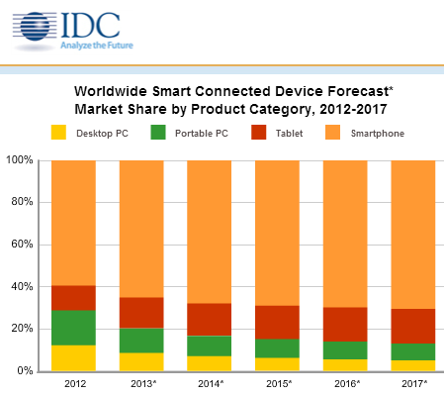

Hình 1-1. Biểu đồ sự phát triển các thiết bị thông tin

Các thiết bị này đã phát triển vượt khỏi những chức năng nghe gọi bình thường mà được trang bị cấu hình ngày càng tăng. Qua đó đã đưa thiết bị di động lên tầm cao mới, có thể xử lý những tác vụ nặng mà trước đây chỉ có máy tính thường mới có thể giải quyết được.

Đặc biệt vào những năm gần đây, sự xuất hiện của máy tính bảng trở thành người tiên phong và tạo nên cuộc đua nóng bỏng trên phân khúc thị trường này; làm thay đổi cảm nhận của người dùng về thiết bị điện toán di động. Máy tính bảng với màn hình lớn hơn điện thoại thông minh và dùng thao tác chạm để điều khiển thay cho chuột và bàn phím trên máy để bàn. Người dùng đã có thể làm gần như toàn bộ các việc thông thường trên máy tính bảng nói riêng và thiết bị điện toán di động nói chung.

Với xu hướng giá ngày càng giảm, cấu hình ngày càng tăng, nhiều chuyên gia phân tích thị trường nhận định: điện thoại thông minh, máy tính bảng sẽ có thị phần ngày càng tăng và dần dần thay thế máy tính truyền thống trong tương lai gần và tất nhiên tốc độ, cấu hình, năng suất của các dòng điện thoại di động thông minh cũng ngày càng được cải tiến và không kém phần quan trọng trong xu hướng hiện nay.

* 1. **VẤN ĐỀ ĐẶT RA**

Trong những năm gần đây, ngành bán lẻ Việt Nam đang có những tiến bộ vượt bậc trong việc ứng dụng công nghệ vào sản xuất và vận hành nhằm đáp ứng nhu cầu ngày càng tăng của của người tiêu dùng.

Có rất nhiều vấn đề đặt ra với các chủ cửa hàng bán lẻ truyền thống hiện nay như: Họ sở hữu số lượng hàng hóa lớn, không đồng nhất về thể loại, giá khiến cho việc quản lý không hề đơn giản, thậm chí nếu không có kế hoạch hợp lý sẽ gây ra nhầm lẫn và thất thoát không đáng có. Trên thực tế, việc ghi chép hàng hóa nhập xuất, phiếu tính tiền cho khách hàng, đơn hàng, quản lý sản phẩm hàng ngày mất rất nhiều thời gian và khiến chủ cửa hàng phải gặp nhiều khó khăn.

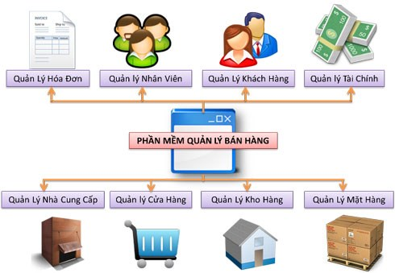

Hình 1-2. Sơ đồ những vấn đề mà cửa hàng cần quản lý

* 1. **NỘI DUNG ĐỀ TÀI**

Những vấn đề đặt đặt ra khi các chủ cửa hàng quản lý một cửa hàng hoặc chuỗi cửa hàng là: lưu trữ số lượng hàng hóa lớn, không đồng nhất về loại hàng và giá cả, không biết phân chia hàng hóa hợp lý, nhập kho và bán hàng không được quản lý đồng nhất dẫn đến những thất thoát. Trên thực tế, việc ghi chép hóa đơn nhập, xuất, phiếu tính tiền cho khách hàng mất nhiều thời gian khiến chủ cửa hàng không kiểm soát được hết.

Trước những vấn đề đó, nhóm tác giả cần xác định rõ từng vấn đề một để giải quyết.

Đối với một chủ cửa hàng, một nhà đầu tư để quản lý hệ thống bán hàng tại cửa hàng gặp nhiều khó khăn về nhập xuất, thu chi, nhân viên, sản phảm, đơn hàng, doanh số… Và phần lớn các hệ thống hỗ trợ việc quản lý kinh doanh hiện nay thường phát triển theo mô hình truyền thống, chủ yếu là trên website, và các ứng dụng trên PC chưa đáp ứng hết các nhu cầu mà nhà đầu tư mong muốn.

Vì những lý do trên, mô hình hệ thống của nhóm tác giả phát triển nhầm giải quyết các vấn đề mà các chủ cửa hàng, các nhà đầu tư gặp phải khi quản lí một hay chuỗi cửa hàng của mình.

* Những điều mà chủ cửa hàng mong muốn:
  + Phân quyền quản trị cho các nhân viên trong hệ thống.
  + Quản lý các hoạt động của chi nhánh
  + Quản lý hoạt động bán hàng của nhân viên tại cửa hàng.
  + Quản lý sản phẩm về giá, số lượng, tồn, số lượng bán, thông tin sản phẩm ở từng chi nhánh
  + Quản lý các đơn vị đối tác
  + Quản lý việc phân phối hàng xuống các chi nhánh
  + Quản lý các hóa đơn, tình trạng đơn hàng…
  + Quản lý khách hàng về thông tin và điểm tích lũy…
  + Quản lý lịch sử nhập hàng
  + Thông kê doanh thu, lợi nhuận trong ngày, tháng, năm
  + Thống kê doanh thu theo chi nhánh
  + Thống kê theo sản phẩm, loại sản phẩm
  + Thông kê lợi nhuân của cửa hàng.
  + Dễ dang di chuyển trong quá trình sử dụng
  + ...

(Các thống kê bao gồm các bộ lọc theo các tiêu chí và đơn vị thời gian)

Điểm quan trọng trong hệ thống là:

* Người chủ có thể dễ dàng quản lý, thống kê và quan sát được toàn bộ hoạt động của cửa hàng, kể cả là các chuỗi cửa hàng. Từ đó, người dùng có thể dễ dàng điều phối việc kinh doanh và định hướng phát triển.
* Đảm bảo được tính đồng bộ. Khi quá hoạt động diễn ra sẽ đồng bộ với toàn bộ hệ thống. Ví dụ: khi bán được một món hàng thì sẽ đồng bộ, người chủ có thể xem được toàn bộ quá trình được thực hiện trên một đơn hàng từ khi khách hàng đặt mua tại tiệm, đến khi thanh toán, và trừ vào kho.
* Cập nhật hoạt động trong thời gian thực. Đảm bảo các quá trình diễn ra đều được ghi nhận lập tức.
* Hệ thống sử dụng linh động mọi lúc, mọi nơi thông qua thiết bị di động từ ứng dụng trên nền tảng IOS và quản lý thông tin trên website.

Vậy bài toán cần giải quyết: Đưa ra giải pháp và ứng dụng để quản lý cửa hàng trên nền tảng IOS và Web với một cách tối ưu trong việc thông kê, phân quyền, kiểm tra nhân viên, việc tương tác khách hàng và bán hàng tại cửa hàng một cách tiện lợi, đồng bộ, chính xác.

**CHƯƠNG 2: GIẢI PHÁP**

1. 1. **CÁC SẢN PHẨM TƯƠNG ỨNG ĐANG CÓ TRÊN THỊ TRƯỜNG**

Hiện tại trên thị trường trong và ngoài nước đang hình thành rất nhiều các phần mềm máy tính và cả trên các thiết bị di động để có thể thực hiện tự động hoá các tác nghiệp của nhân viên bán hàng nhằm mục đích nâng cao hiệu quả hoạt động và hiệu quả quản lý toàn diện của chủ cửa hàng. Trong phần này, nhóm tác giả sẽ giới thiệu một số sản phẩm tương tự đang phát triển trên thị trường.

**CÁC SẢN PHẨM TRONG NƯỚC**

**Máy bán hàng: maybanhang.net**

1. Giới thiệu:

Công ty cung cấp phần mềm cho các cửa hàng bán lẻ, siêu thị mini giúp các chủ cửa hàng có thể quản lí dễ dàng.

1. Điểm mạnh:

* Phần mềm phát triển mạnh: bán hàng trên các thiết bị ipad, android; quản lí mọi lúc; xem thông tin theo thời gian thực.
* Cung cấp phần mềm và phần cứng.
* Đội ngũ phát triển công nghệ mạnh mẽ.
* Các loại thẻ thanh toán và phương thức thanh toán.

1. Điểm yếu:

* Chủ yếu tập trung vào việc quản lý các nguồn lực tại cửa hàng.
* Chưa đáp ứng việc người chủ có thể quản lý được các hoạt động của nhân viên.
* Chưa hỗ trợ việc tương tác tốt giữa nhân viên và khách hàng khi mua hàng tại cửa hàng.

**Kiotviet: kiotviet.vn**

1. Giới thiệu:

Công ty cung cấp ứng dụng quản lí các cửa hàng dễ dàng, tiện lợi, thông minh

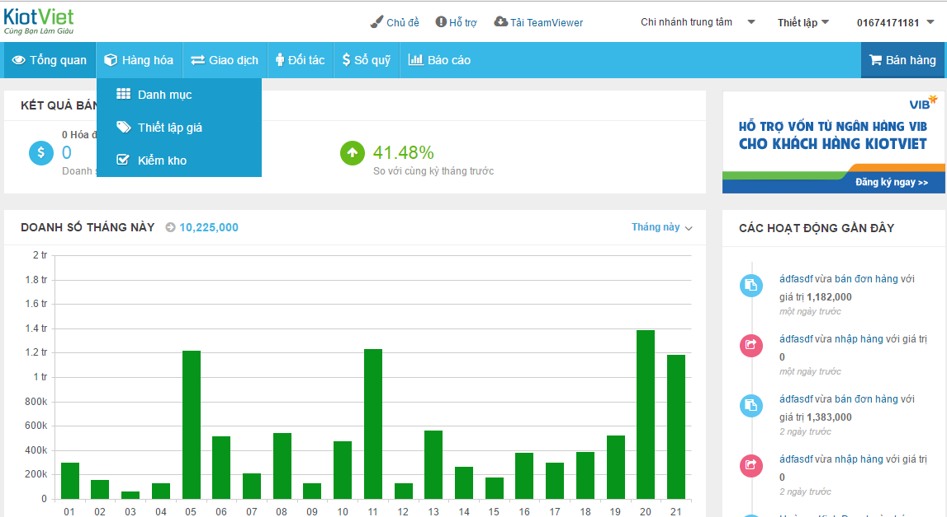

**Hình 2-1. Giao dienKioViet**

1. Điểm mạnh:

* Giao diện thân thiệt, tương đối dễ sử dụng.
* Bán hàng trên mọi thiết bị, quản lí kho hàng hiệu quả, tối ưu chi phí và lợi nhuận kinh doanh
* Áp dụng mạnh mẽ các ứng dụng di động để tạo sự đa dạng và tiện lợi cho việc quản lí
* Tính toán và thống kê tốt các chi phí, kho, sản phẩm.
* Hầu hết đã xử lí hết các chức năng cần thiết cho một cửa hàng

1. Điểm yếu:

* Chủ yếu tập trung quản lý nguồn lực tại cửa hàng.
* Ứng dụng chỉ tập trung phát triển trên PC và Web nên còn thiếu linh động.
* Chủ yếu quản lý cửa hàng riêng lẻ.
* Còn hạn chế trong các quy trình nghiệp vụ như phân phối, chuyển hàng…

**CÁC SẢN PHẨM NGOÀI NƯỚC**

**Shopify**

Giải pháp bán hàng này đã và đang nhận được sự quan tâm của hơn 375.000 người dùng chính thức trên toàn thế giới (theo thống kê 2016). Đây là công ty nổi tiếng nhất khi có số lượng người dùng đông đảo nhất, với đầy đủ các thành phần như người dùng cá nhân, các chủ cửa hàng với quy mô bé đến lớn…

Ứng dụng hầu hết đáp ứng đẩy đủ các tính năng cho người dùng sử dụng trên các nền tảng khách nhau.

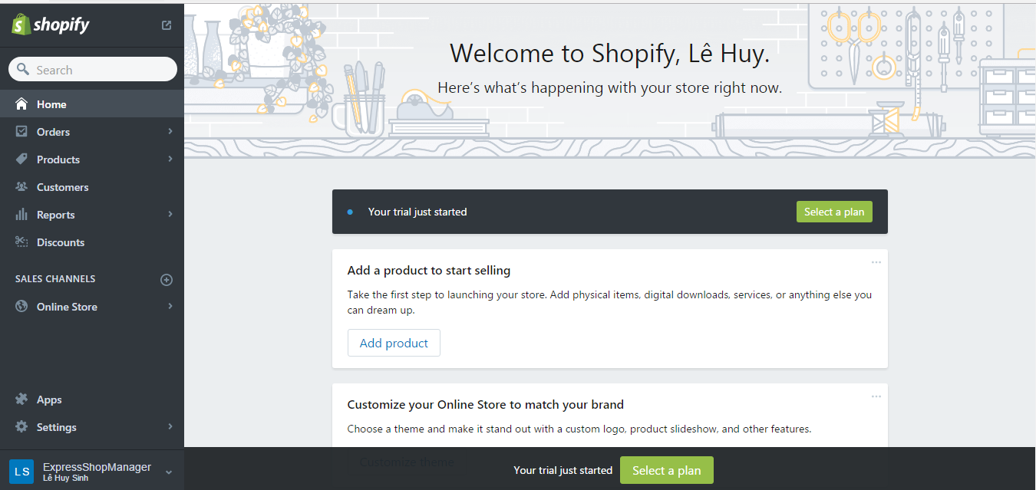

**Hình 2-2. Giao diện Shopify**

**Weebly eCommerce**

Chỉ xếp sau Shopify một chút về lượng người dùng nhưng [Weebly](http://www.weebly.com/) cũng là một trong những giải pháp bán hàng trực tuyến tốt. Cái hay của Weebly khiến người dùng thích thú là sự dễ dùng và tính trực quan với đầy đủ tính năng để người dùng có thể điều chỉnh và sử dụng.

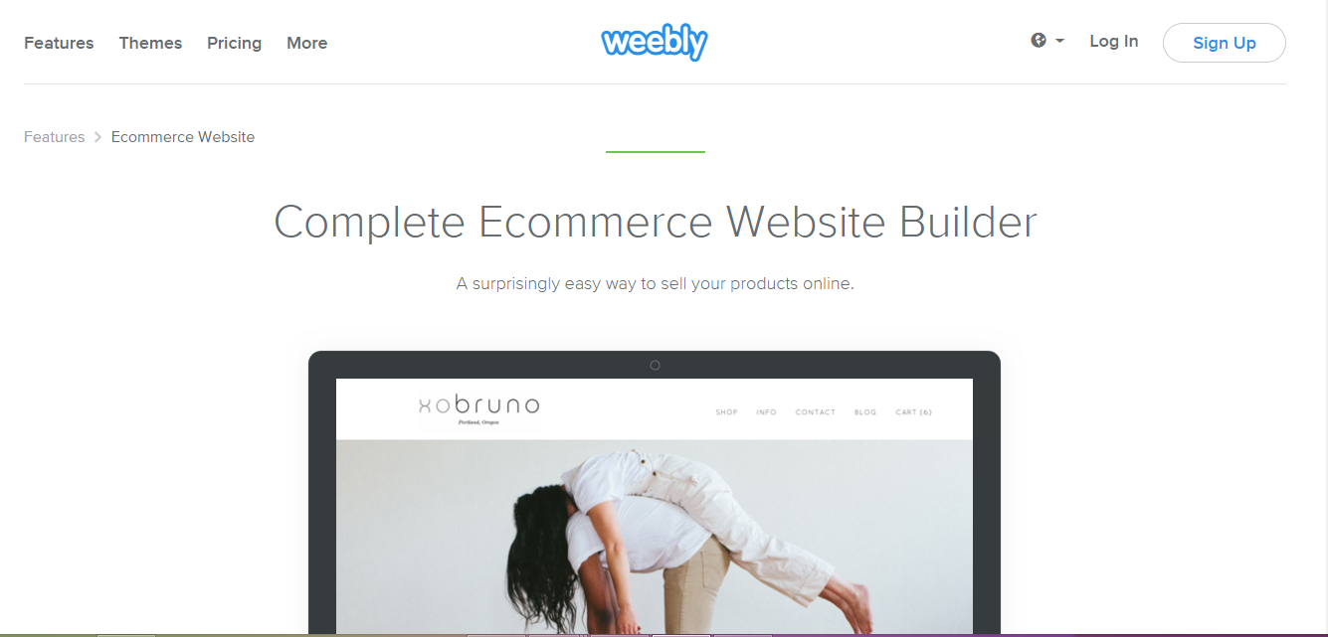

**Hình 2-3. Weebly eCommerce**

**ĐÁNH GIÁ VỀ CÁC SẢN PHẨM HIỆN TẠI**

Phần lớn các sản phẩm ở thị trường nước đã phát triển khá hoàn thiện đáp ứng được các nhu cầu về quản lý toàn diện các cửa hàng và hoạt động trên nhiều thiết bị di động và PC/laptop. Tuy nhiên, các sản phẩm đó chưa được phát triển mạnh mẽ tại Việt Nam và mô hình của họ chưa tương thích với mô hình kinh doanh như chưa áp dụng phổ biến việc thanh toán qua thẻ, bán nhiều loại sản phẩm rời rạc trong cửa hàng, quy mô nhiều cửa hàng chưa đáp ứng được…

Hầu hết các sản phẩm tại Việt Nam còn phát triển trên mô hình cũ tập trung vào việc quản lý thu chi, đơn hàng, sản phẩm,… và chủ yếu cài đặt trên laptop/PC chạy hệ điều hành Windows nên không thể quán triệt hết được việc quản lý và linh động. Một số sản phẩm nổi bật hiện tại như maybanhang, KioViet,… mặc dù phát triển trên nền tảng di động nhưng còn nhiều hạn chế trong việc quản lý và giải quyết các rủi ro mà cửa hàng gặp phải như khó kiểm tra được hoạt động của nhân viên, quản lý được nhiều chuỗi cửa hàng, đồng bộ hóa toàn bộ quy trình bán hàng,…

Ngoài ra, việc áp dụng các mô hình quản lý trên đối với các chủ cửa hàng, chủ cửa hàng vẫn còn rất hạn chế vì thói quen và cũng như việc hướng dẫn sử dụng cho nhân viên còn gặp nhiều bất cập.

* 1. **VẤN ĐỀ TỒN ĐỌNG**

Vấn đề cần giải quyết cho chủ cửa hàng để có thể quản lý tốt về vấn để tài chính, hoạt động cửa cửa hàng:

* Chủ cửa hàng có thể theo dõi được tình hình bán hàng tại các chi nhánh
* Quản lý kho hàng, nhập xuất hàng theo quy trình nghiệp vụ.
* Quản lý về giá nhập sản phẩm khi có sự khác nhau.
* Quản lý chặt chẽ các chi phí thu chi, đơn hàng, tồn kho và các hoạt động của từng chi nhánh.
* Quản lý được tình trạng bán hàng của nhân viên và trạng thái đơn hàng.
* Quản lý việc giảm giá sản phẩm trong thời gian nhất định.
* Quản lý phân phối sản phẩm cho các chi nhánh.
* Vấn đề đặt hàng giao hàng
* Giao diện thân thiện, để sử dụng.
  1. **GIẢI PHÁP CỦA NHÓM TÁC GIẢ**
     1. **HƯỚNG GIẢI QUYẾT**

Thiết lập một hệ thống quản lý dựa trên công nghệ thông tin có thể đáp ứng được những điều chủ cửa hàng, chủ đầu tư mong muốn:

* Quản lý chuỗi cửa hàng trong hệ thống
* Quản lý phân quyền quản trị cho các thành viên trong hệ thống
* Quản lý được hoạt động nhân viên tại cửa hàng
* Quản lý, thiết lập thông tin loại sản phẩm, sản phẩm
* Thống kê thu chi
* Thống kê đơn hàng
* Thống kê lịch sử hoạt động của nhân viên
* Thống kê hàng tồn kho
* Doanh thu, chi phí, lợi nhuận phải tính toán chính xác.

Và giải quyết các vấn đề khó khăn gặp phải:

* Đáp ứng quản lý được chuỗi các cửa hàng.
* Quản lý được hoạt động của nhân viên.
* Kiểm tra được toàn bộ quá trình hoạt động của hệ thống.
* Linh động, trực quan trong việc quản lý.
* Dễ dàng, nhanh chóng sử dụng, đồng bộ dữ liệu giữa client và server
* Các trình nghiệp vụ phải được thực hiện chính xác, kịp thời.

Nhóm sẽ sử dụng các thuật toán, kỹ thuật xử lý trên nền tảng Website và thiết bị di động IOS để tạo ra giải pháp hợp lý cho việc quản lý cửa hàng

* + 1. **CÔNG NGHỆ SỬ DỤNG**

Phát triển Admin trên website:

* Firebase Google
* Vue.Js Framework
* Boostrap.

Ứng dụng di động trên nền tảng IOS với các công nghệ và thư viện hỗ trợ như:

* IOS
* Realm
* Firebase Google
* ZXingObjC

Ngoài ra còn một số công nghệ khác được đề cập ở các chương sau; để biết thêm thông tin giới thiệu của các công nghệ sử dụng có thể xem trong phần mục lục.

**CHƯƠNG 3: PHÂN TÍCH VÀ THIẾT KẾ**

* 1. **PHÂN TÍCH YÊU CẦU**
     1. **YÊU CẦU CHỨC NĂNG**

Trên hệ thống website:

* Đăng ký cửa hàng
* Đăng nhập
* Quản lý cửa hàng
* Quản lý chi nhánh
* Quản lý nhân viên
* Quản lý đơn hàng
* Quản lý loại sản phểm
* Quản lý sản phẩm
* Quản lý tồn kho
* Quản lý nhập xuất
* Phân quyền cho nhân viên
* Quản lý khách hàng
* Quản lý nhà phân phối
* Quản lý phân phối sản phẩm
* Các báo cáo
* Dự đoán doanh số

Trên ứng dụng:

* Chức năng đăng nhập
* Chức năng bán hàng
* Chức năng giới thiệu sản phẩm liên quan
* Chức năng thanh toán
* Chức năng hiển thị thông tin sản phẩm
* Chức năng quản lý nhân viên
* Quản lý khách hàng
* Thanh toán qua tiền mặt hoặc payoo
* Báo cáo
  + 1. **YÊU CẦU PHI CHỨC NĂNG**

Trên hệ thống website:

* Đồng bộ thu chi trong hệ thống với ững dụng
* Nghiệp vụ phân phối cửa hàng và chi nhánh.
* Thời gian xử lý nhanh kịp thời

Trên ứng dụng:

* Cập nhật các yêu cầu từ server
* Đồng bộ hóa dữ liệu với website
* Thời gian xử lí và dữ liệu kịp thời.
  1. **USE-CASE**
     1. **BẢNG SƠ ĐỒ USE-CASE**

**Website**

Theo yêu cầu được đặt ra thì hệ thống có các người dùng sau:

|  |  |  |
| --- | --- | --- |
| **STT** | **Tên Actor** | **Ghi chú** |
| 1 | Admin | Quyền đăng nhập vào web, xem và quản lý toàn bộ dữ liệu trên hệ thống. |

**Bảng 3-1. Danh sách tác nhân WebSite**

Danh sách các chức năng

|  |  |  |
| --- | --- | --- |
| **STT** | **Chức năng** | **Người sử dụng** |
| 1 | Register | Admin |
| 2 | Login | Admin |
| 3 | Report today | Admin |
| 4 | Report revenue | Admin |
| 5 | Report product | Admin |
| 6 | Report branch | Admin |
| 7 | Report profit | Admin |
| 8 | Report employee | Admin |
| 9 | Import | Admin |
| 10 | Branch | Admin |
| 11 | Provider | Admin |
| 12 | List product | Admin |
| 13 | Add product | Admin |
| 14 | Category | Admin |
| 15 | Employee | Admin |
| 16 | Distribution | Admin |

**Bảng 3-2. Danh sách use-case website**

**App**

|  |  |  |
| --- | --- | --- |
| **STT** | **Tên Actor** | **Ghi chú** |
| 1 | Quản lý | Quyển quản trị cao nhất của một chi nhánh đăng nhập vào chi nhánh   * Có các quyền kế thừa từ nhân viên * Có thể xem báo cáo ở cửa hàng theo ngày, tuần, tháng… * Có thể xem hàng hóa ở cửa hàng khác. * Có thể luân chuyển hàng hóa từ cửa hàng khác tới cửa hàng mình. * Xem danh sách và thêm nhân viên |
| 2 | Nhân viên | * Quyền đăng nhập vào chi nhánh * Bán hàng * Xem hàng hóa ở cửa hàng * Xem danh sách và thêm khách hàng quản lý một số thông tin đơn giản của khách hàng. |

**Bảng 3-3. Danh sách tác nhân Client**

Danh sách các chức năng

|  |  |  |
| --- | --- | --- |
| **STT** | **Chức năng** | **Người sử dụng** |
| 1 | Login | Quản lý, nhân viên |
| 2 | Sales | Quản lý, nhân viên |
| 3 | Product | Quản lý, nhân viên |
| 4 | Employee | Quản lý |
| 5 | Notification | Quản lý, nhân viên |
| 6 | Shipping | Quản lý, nhân viên |
| 7 | Report | Quản lý |
| 8 | Distribution | Quản lý, nhân viên |
| 8 | Customer | Quản lý, nhân viên |

**Bảng 3-4. Danh sách use-case App**

* + 1. **MÔ HÌNH USE-CASE**

**WebSite**

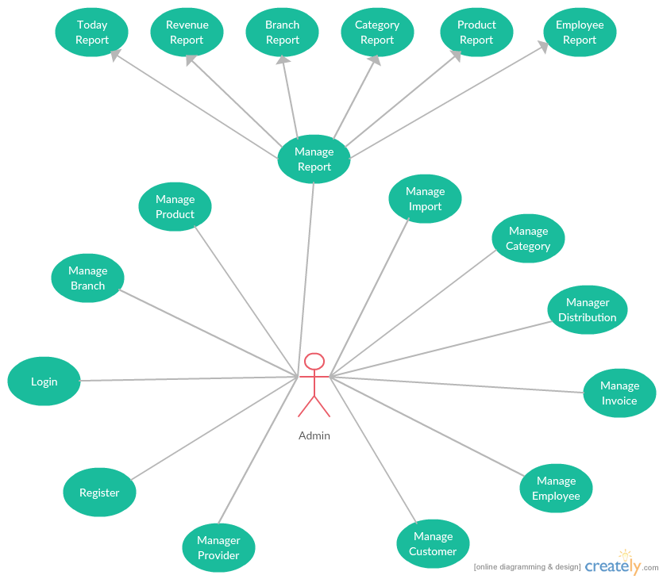

**Hình 3-1. Usecase website**

**App**

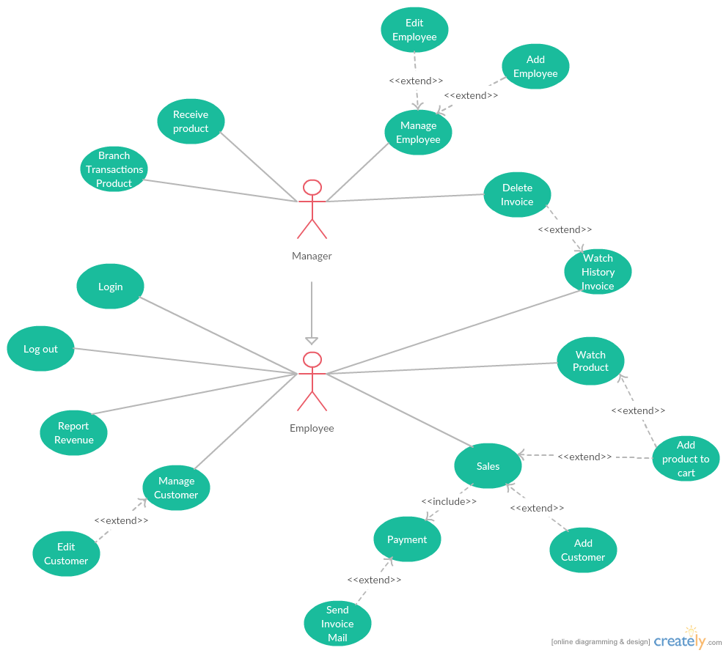

**Hình 3-2. Usecase App**

* 1. **ĐẶC TẢ USE-CASE**

**Website**

1. **Chức năng quản lý Chi nhánh**

|  |  |
| --- | --- |
| Use case: Chức năng quản lý các Chi nhánh | |
| Mô tả: | Xem danh sách các chi nhánh mà chủ cửa hàng đang quản lý |
| Tác nhân: | Admin |
| Điều kiện trước: | Đăng nhập bằng Admin |
| Luồng sự kiện chính (Basic flows) | 1. Người dùng ấn vào nút Branch  2. Danh sách các Chi nhánh sẽ hiện ra |
| Luồng sự kiện phụ (Alternative Flows): |  |
| Điều kiện sau: |  |
| Điểm mở rộng (Extention Point) | * Thêm chi nhánh mới * Sửa chi nhánh * Xóa chi nhánh |

**Bảng 3-5. Chức năng Quản lý Chi nhánh**

1. **Chức năng Báo cáo**

|  |  |
| --- | --- |
| Use case: Chức năng Báo cáo | |
| Mô tả: | Xem các loại báo cáo về doanh thu, sản phẩm, thời gian bán của cửa hàng, chi nhánh, loại hàng, nhân viên… |
| Tác nhân: | Admin |
| Điều kiện trước: | Đăng nhập bằng quyền Admin |
| Luồng sự kiện chính (Basic flows) | 1. Người dùng ấn vào mục Report trên Menu  2. Các loại báo cáo: báo cáo doanh thu hôm nay, báo cáo doanh thu theo thời gian, báo cáo danh thu theo chi nhánh, báo cáo doanh thu theo sản phẩm, báo cáo doanh thu theo nhân viên…sẽ hiện ra để người dùng chọn  3. Với mỗi báo cáo sẽ thể hiện thông tin cụ thể để người dùng nắm rõ |
| Luồng sự kiện phụ (Alternative Flows): |  |
| Điều kiện sau: |  |
| Điểm mở rộng (Extention Point) | * Chọn giai đoạn thời gian để xem báo cáo. * Các biểu đồ thể hiện doanh thu. |

**Bảng 3-6. Chức năng báo cáo**

1. **Chức năng quản lý sản phẩm**

|  |  |
| --- | --- |
| Use case: Chức năng Quản lý Sản phẩm | |
| Mô tả: | Xem danh sách sản phẩm trong kho, từng chi nhánh, thông tin chi tiết. |
| Tác nhân: | Admin |
| Điều kiện trước: | Đăng nhập bằng Admin |
| Luồng sự kiện chính (Basic flows) | 1. Người dùng ấn vào mục Product trên Menu  2. Danh sách sản phẩm hiện ra. Có thể chọn kho, chi nhánh để xem danh sách sản phẩm trong kho hoặc chi nhánh về thông tin số lượng, giá bán, giá giảm, ngày bắt đầu, kết thúc. |
| Luồng sự kiện phụ (Alternative Flows): |  |
| Điều kiện sau: |  |
| Điểm mở rộng (Extention Point) | * Chỉnh sửa thông tin về hàng hóa. * Xóa sản phẩm. |

**Bảng 3-7. Chức năng quản lý cửa hàng**

1. **Chức năng Thêm sản phẩm mới**

|  |  |
| --- | --- |
| Use case: Chức năng Thêm sản phẩm mới | |
| Mô tả: | Thêm sản phẩm mới vào cửa hàng |
| Tác nhân: | Admin |
| Điều kiện trước: | Đăng nhập bằng quyền Admin |
| Luồng sự kiện chính (Basic flows) | 1.Người dùng ấn vào nút Add product trên menu  2.Hiện ra các chỗ nhập thông tin sản phẩm mới như: tên, barcode, loại sản phẩm, hình ảnh.. |
| Luồng sự kiện phụ (Alternative Flows): |  |
| Điều kiện sau: | Bắt buộc nhập đầu đủ thông tin |
| Điểm mở rộng (Extention Point) | * Thêm mới sản phẩm bằng file * Có tự phát sinh barcode hoặc nhập vào |

**Bảng 3-8. Chức năng Thêm sản phẩm mới**

1. **Chức năng quản lý Loại sản phẩm**

|  |  |
| --- | --- |
| Use case: Chức năng Quản lý sản phẩm | |
| Mô tả: | Xem danh sách loại sản phẩm và thêm loại sản phẩm |
| Tác nhân: | Admin |
| Điều kiện trước: | Đăng nhập bằng quyền Admin |
| Luồng sự kiện chính (Basic flows) | 1.Người dùng ấn vào nút Category trên menu  2.Danh sách loại sản phẩm hiện ra  3. Form nhập thông tin loại sản phẩm |
| Luồng sự kiện phụ (Alternative Flows): |  |
| Điều kiện sau: |  |
| Điểm mở rộng (Extention Point) | * Thêm loại sản phẩm * Sửa loại sản phẩm * Xóa loại sản phẩm |

**Bảng 3-9. Chức năng quản lý loại sản phẩm**

1. **Chức năng quản lý nhân viên**

|  |  |
| --- | --- |
| Use case: Chức năng Quản lý nhân viên | |
| Mô tả: | Xem danh sách các nhân viên trong cửa hàng |
| Tác nhân: | Admin |
| Điều kiện trước: | Đăng nhập bằng quyền Admin |
| Luồng sự kiện chính (Basic flows) | 1.Người dùng ấn vào nút Employee trên menu  2.Danh sách nhân viên sẽ hiện ra và form thêm nhân viên mới |
| Luồng sự kiện phụ (Alternative Flows): |  |
| Điều kiện sau: |  |
| Điểm mở rộng (Extention Point) | * Thêm nhân viên * Sửa thông tin nhân viên * Xóa nhân viên |

**Bảng 3-10. Chức năng quản lý nhân viên**

1. **Chức năng quản lý Khách hàng**

|  |  |
| --- | --- |
| Use case: Chức năng Quản lý Khách hàng | |
| Mô tả: | Xem danh sách và thông tin khách hàng |
| Tác nhân: | Admin |
| Điều kiện trước: | Đăng nhập bằng Admin |
| Luồng sự kiện chính (Basic flows) | 1.Người dùng ấn vào nút Khách hàng trên menu  2.Danh sách khách hàng hiện ra |
| Luồng sự kiện phụ (Alternative Flows): |  |
| Điều kiện sau: |  |
| Điểm mở rộng (Extention Point) | * Sửa thông tin khách hàng |

**Bảng 3-11. Chức năng quản lý khách hàng**

1. **Chức năng quản lý Nhà cung cấp**

|  |  |
| --- | --- |
| Use case: Chức năng Quản lý Nhà cung cấp | |
| Mô tả: | Xem danh sách thông tin và thêm nhà cung cấp |
| Tác nhân: | Admin |
| Điều kiện trước: | Đăng nhập bằng Admin |
| Luồng sự kiện chính (Basic flows) | 1.Người dùng ấn vào nút Provider trên menu  2.Danh sách khách hàng hiện ra |
| Luồng sự kiện phụ (Alternative Flows): |  |
| Điều kiện sau: |  |
| Điểm mở rộng (Extention Point) | * Sửa thông tin khách hàng |

**Bảng 3-12. Chức năng quản lý khách hàng**

1. **Chức năng quản lý Hóa đơn**

|  |  |
| --- | --- |
| Use case: Chức năng Quản lý Hóa đơn | |
| Mô tả: | Xem danh sách thông tin và chi tiết hóa đơn |
| Tác nhân: | Admin |
| Điều kiện trước: | Đăng nhập bằng Admin |
| Luồng sự kiện chính (Basic flows) | 1. Người dùng ấn vào nút Invoice trên menu  2. Danh sách hóa đơn hiện ra  3. Nhấp vào mỗi hóa đơn sẽ hiện ra thông tin chi tiết. |
| Luồng sự kiện phụ (Alternative Flows): |  |
| Điều kiện sau: |  |
| Điểm mở rộng (Extention Point) | - Xem hóa đơn theo chi nhánh.  - Xem hóa đơn theo thời gian. |

**Bảng 3-13. Chức năng quản lý Hóa đơn.**

1. **Chức năng quản lý Luân chuyển hàng hóa**

|  |  |
| --- | --- |
| Use case: Chức năng Quản lý Luân chuyển hàng hóa | |
| Mô tả: | Xem danh sách thông tin luân chuyển hàng hóa ở chi nhánh |
| Tác nhân: | Admin |
| Điều kiện trước: | Đăng nhập bằng Admin |
| Luồng sự kiện chính (Basic flows) | 1.Người dùng ấn vào nút Product rotation trên menu  2.Danh sách các luân chuyển của các chi nhánh sẽ hiện ra |
| Luồng sự kiện phụ (Alternative Flows): |  |
| Điều kiện sau: |  |
| Điểm mở rộng (Extention Point) | - Xem danh sách các thông báo luân chuyển theo thời gian. |

**Bảng 3-14. Chức năng quản lý Luân chuyển hàng hóa**

1. **Chức năng quản lý Phân phối sản phẩm**

|  |  |
| --- | --- |
| Use case: Chức năng Quản lý Phân phối sản phẩm | |
| Mô tả: | Xem danh sách thông tin và thêm nhà cung cấp |
| Tác nhân: | Admin |
| Điều kiện trước: | Đăng nhập bằng Admin |
| Luồng sự kiện chính (Basic flows) | 1.Người dùng ấn vào nút Distribution trên menu  2.Danh sách sản phẩm còn hàng hiện ra trong combo box  3. Với mỗi sản phẩm chọn sẽ hiện ra danh sách chi nhánh và thông tin về số lượng sản phẩm đó.  4. Người dùng chọn số lượng phân phối cho các chi nhánh và ấn nút phân phối để phân phối sản phẩm cho chi nhánh.  5. Hiện ra lịch sử phân phối sản phẩm |
| Luồng sự kiện phụ (Alternative Flows): |  |
| Điều kiện sau: |  |
| Điểm mở rộng (Extention Point) | - Chọn kiểu phân phối tự động  - Có thể xóa phân phối nếu chi nhánh đó chưa nhận hàng. |

**Bảng 3-15. Chức năng phân phối sản phẩm**

1. **Chức năng quản lý Nhập hàng**

|  |  |
| --- | --- |
| Use case: Chức năng Quản lý Phân phối sản phẩm | |
| Mô tả: | Xem lịch sử nhập hàng và nhập thông tin để nhập hàng. |
| Tác nhân: | Admin |
| Điều kiện trước: | Đăng nhập bằng Admin |
| Luồng sự kiện chính (Basic flows) | 1.Người dùng ấn vào mục Import trên menu  2.Danh sách lịch sử nhập hàng sẽ hiện ra  3.Form nhập thông tin sản phẩm để nhập hàng |
| Luồng sự kiện phụ (Alternative Flows): |  |
| Điều kiện sau: |  |
| Điểm mở rộng (Extention Point) | - Có thể nhập sản phẩm bằng file |

**Bảng 3-16. Chức năng quản lý nhập hàng**

**App**

* + 1. **Chức năng Đăng nhập**

|  |  |
| --- | --- |
| Use case: Chức năng Đăng nhập vào ứng dụng | |
| Mô tả: | Đăng nhập vào ứng dụng |
| Tác nhân: | Quản lý, Nhân viên |
| Điều kiện trước: |  |
| Luồng sự kiện chính (Basic flows) | 1.Nhập thông tin đăng nhập vào form, ấn nút đăng nhập |
| Luồng sự kiện phụ (Alternative Flows): | * Thông báo phải điền tên đăng nhập, mật khẩu khi người dùng không điền * Sai tên đăng nhập hoặc mật khẩu, thông báo sai |
| Điều kiện sau: | Vào giao diện bán hàng |
| Điểm mở rộng (Extention Point) | Không có. |

**Bảng 3-17. Chức năng đăng nhập**

* + 1. **Chức năng Bán hàng**

|  |  |
| --- | --- |
| Use case: Chức năng Bán hàng | |
| Mô tả: | Tạo một hóa đơn khi khách hàng thanh toán |
| Tác nhân: | Quản lý, Nhân viên |
| Điều kiện trước: | Đăng nhập bằng Quản lý và Nhân viên |
| Luồng sự kiện chính (Basic flows) | 1.Nhập tên hoặc quét barcode để thêm sản phẩm vào hóa đơn  2.Khi đã đủ sản phẩm, chọn nút thanh toán.  3.Có hai hình thức thành toán bằng tiền mặt hoặc payoo  4. Hiện thị lại chị tiết hóa đơn để kiểm tra lại thông tin. |
| Luồng sự kiện phụ (Alternative Flows): |  |
| Điều kiện sau: |  |
| Điểm mở rộng (Extention Point) | - Có thể in hóa đơn  - Có thể gửi hóa đơn qua mail cho khách hàng  - Có thể hủy hóa đơn  - Có thể thêm khách hàng hoặc chọn khách hàng cũ. |

**Bảng 3-18. Chức năng bán hàng**

* + 1. **Chức năng Xem lịch sử bán hàng**

|  |  |
| --- | --- |
| Use case: Chức năng Xem lịch sử bán hàng | |
| Mô tả: | Hiển thị danh sách các hóa đơn đã thanh toán |
| Tác nhân: | Quản lý, Nhân viên |
| Điều kiện trước: | Đăng nhập bằng Quản lý và Nhân viên |
| Luồng sự kiện chính (Basic flows) | 1.Xem danh sách hóa đơn theo ngày  2.Xem thông tin chi tiết hóa đơn.  3.Có thể hủy hóa đơn |
| Luồng sự kiện phụ (Alternative Flows): |  |
| Điều kiện sau: |  |
| Điểm mở rộng (Extention Point) | - Chọn hóa đơn theo ngày. |

**Bảng 3-19. Chức năng Xem lịch sử bán hàng**

* + 1. **Chức năng Xem Sản phẩm**

|  |  |
| --- | --- |
| Use case: Chức năng Xem sản phẩm | |
| Mô tả: | Hiển thị danh sách các sản phẩm có trong chi nhánh |
| Tác nhân: | Quản lý, Nhân viên |
| Điều kiện trước: | Đăng nhập bằng Quản lý hoặc Nhân viên |
| Luồng sự kiện chính (Basic flows) | 1. Hiển thị danh sách sản phẩm 2. Chọn vào một sản phẩm để xem thông tin chi tiết |
| Luồng sự kiện phụ (Alternative Flows): |  |
| Điều kiện sau: |  |
| Điểm mở rộng (Extention Point) | - Có thể thêm sản phẩm vào giỏ hàng.  - Có thể kêu gọi chuyển hàng từ các cửa hàng khác.  - Có thể chuyển hàng cho các cửa hàng khác |

**Bảng 3-20. Chức năng Xem lịch sử bán hàng**

* + 1. **Chức năng Chuyển hàng**

|  |  |
| --- | --- |
| Use case: Chức năng Chuyển hàng | |
| Mô tả: | Kêu gọi chuyển hàng và chuyển hàng trong các chi nhánh |
| Tác nhân: | Quản lý, Nhân viên |
| Điều kiện trước: | Đăng nhập bằng Quản lý hoặc Nhân viên |
| Luồng sự kiện chính (Basic flows) | 1. Khi xem sản phẩm thấy hết hàng sẽ có biểu tượng chuông báo. 2. Khi chọn vào sẽ hiện lên khung nhập số lượng hàng cần 3. Thông báo kêu gọi sẽ gửi tới tất cả chi nhánh 4. Khi thông báo được gửi đi, các chi nhánh vô mục sản phẩm sẽ thấy thông báo. Nếu chấp nhận chi nhánh đó nhập số lượng sản phẩm sẽ chuyển. 5. Số lượng sản phẩm được chuyển đi đến khi nào nhận được hàng thì chi nhánh kêu gọi mới chấp nhận. |
| Luồng sự kiện phụ (Alternative Flows): |  |
| Điều kiện sau: |  |
| Điểm mở rộng (Extention Point) | - Chỉ khi nào chi nhánh kêu gọi nhận được hàng thì mới chấp nhận hàng từ chi nhánh gửi và sản phẩm đó mới tăng số lượng lên. |

**Bảng 3-21. Chức năng Chuyển hàng**

* + 1. **Chức năng Phân phối**

|  |  |
| --- | --- |
| Use case: Chức năng Phân phối | |
| Mô tả: | Chấp nhận hàng được phân phối từ kho hàng |
| Tác nhân: | Quản lý, Nhân viên |
| Điều kiện trước: | Đăng nhập bằng Quản lý hoặc Nhân viên |
| Luồng sự kiện chính (Basic flows) | 1. Khi có sản phẩm được phân phối từ kho hàng thì chi nhánh sẽ nhận được thông báo. 2. Chi nhánh vô phần thông báo và chấp nhận hàng khi hàng được chuyển đến chi nhánh. |
| Luồng sự kiện phụ (Alternative Flows): |  |
| Điều kiện sau: |  |
| Điểm mở rộng (Extention Point) |  |

**Bảng 3-22. Chức năng Phân phối**

* + 1. **Chức năng quản lý Nhân viên**

|  |  |
| --- | --- |
| Use case: Chức năng Quản lý nhân viên | |
| Mô tả: | Xem danh sách nhân viên, thêm, xóa sửa |
| Tác nhân: | Quản lý |
| Điều kiện trước: | Đăng nhập bằng Quản lý |
| Luồng sự kiện chính (Basic flows) | 1. Khi chọn vào mục Employee trên menu 2. Danh sách nhân viên sẽ hiện ra 3. Chon vào một nhân viên sẽ hiện ra chi tiết thông tin của nhân viên đó. 4. Lướt qua sẽ thấy thông tin bán háng của từng nhân viên. |
| Luồng sự kiện phụ (Alternative Flows): |  |
| Điều kiện sau: |  |
| Điểm mở rộng (Extention Point) | - Quản lý có thể chỉnh sửa thông tin  - Thêm nhân viên mới |

**Bảng 3-23. Chức năng Quản lý nhân viên**

* + 1. **Chức năng quản lý Khách hàng**

|  |  |
| --- | --- |
| Use case: Chức năng Quản lý khách hàng | |
| Mô tả: | Xem danh sách khách hàng |
| Tác nhân: | Quản lý, nhân viên |
| Điều kiện trước: | Đăng nhập bằng Quản lý hoặc nhân viên |
| Luồng sự kiện chính (Basic flows) | 1. Khi chọn vào mục Customer trên menu 2. Danh sách khách hàng sẽ hiện ra 3. Chọn vào một khách hàng sẽ hiện ra thông tin chi tiết khách hàng đó. |
| Luồng sự kiện phụ (Alternative Flows): |  |
| Điều kiện sau: |  |
| Điểm mở rộng (Extention Point) | - Có thể chỉnh sửa thông tin khách hàng |

**Bảng 3-24. Chức năng Quản lý khách hàng**

* + 1. **Chức năng Báo cáo**

|  |  |
| --- | --- |
| Use case: Chức năng Báo cáo | |
| Mô tả: | Xem các báo cáo về doanh thu của chi nhánh |
| Tác nhân: | Quản lý |
| Điều kiện trước: | Đăng nhập bằng Quản lý |
| Luồng sự kiện chính (Basic flows) | 1. Khi chọn vào mục Report trên menu 2. Các biểu đồ về doanh thu và sản phẩm sẽ hiện ra |
| Luồng sự kiện phụ (Alternative Flows): |  |
| Điều kiện sau: |  |
| Điểm mở rộng (Extention Point) |  |

**Bảng 3-25. Chức năng Quản lý khách hàng**

* 1. **THIẾT KẾ HỆ THỐNG**
     1. **CƠ SỞ DỮ LIỆU**

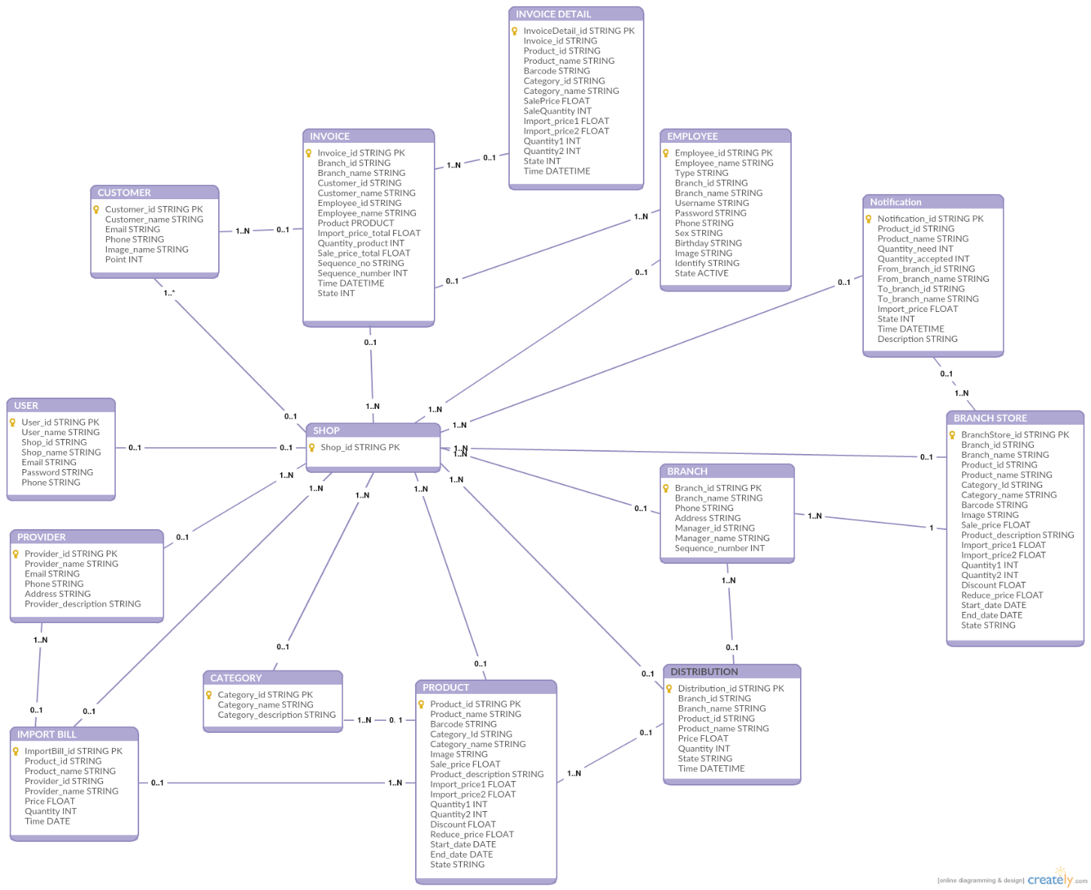

Hình 3-3. Sơ đồ thiết kế cơ sở dữ liệu

1. **Bảng User:**

Ghi nhận thông tin của người dùng:

|  |  |  |
| --- | --- | --- |
| Tên cột | Kiểu dữ liệu | Mô tả |
| User_id | String | Id của người dùng |
| User _name | String | Tên người dùng |
| Shop_id | String | Id của chi nhánh |
| Shop_name | String | Tên chi nhánh |
| Phone | String | Số điện thoại người dùng |
| Password | String | Mật khẩu đăng nhập |
| Time | String | Thời gian đăng ký |

**Bảng 3-26. Bảng người dùng**

1. **Bảng Branch:**

Ghi nhận thông tin chi nhánh:

|  |  |  |
| --- | --- | --- |
| Tên cột | Kiểu dữ liệu | Mô tả |
| Branch_id | String | Id của chi nhánh |
| Branch_name | String | Tên chi nhánh |
| Phone | String | Số điện thoại chi nhánh |
| Address | String | Địa chỉ chi nhánh |
| Manager_id | String | Id người quản lý chi nhánh |
| Manager_name | String | Tên người quản lý chi nhánh |
| Sequence_number | Interger | Số thứ tự chi nhánh |

**Bảng 3-27. Bảng chi nhánh**

1. **Bảng Distribution:**

Ghi nhận lịch sử phân phối của cửa hàng:

|  |  |  |
| --- | --- | --- |
| Tên cột | Kiểu dữ liệu | Mô tả |
| Distribution_id | String | Id của lần phân phối |
| Branch_id | String | Id của chi nhánh |
| Branch_name | String | Tên chi nhánh |
| Product_id | String | Id cửa sản phẩm |
| Product_name | String | Tên sản phẩm |
| Import_price | Float | Giá nhập của sản phẩm |
| Quantity | Interger | Số lượng hàng |
| State | Interger | Trạng thái của phân phối |
| Time | String | Thời điểm phân phối |

**Bảng 3-28. Bảng phân phối**

1. **Bảng Product:**

Ghi nhận thông tin sản phẩm:

|  |  |  |
| --- | --- | --- |
| Tên cột | Kiểu dữ liệu | Mô tả |
| Product_id | String | Id của sản phẩm |
| Product_name | String | Tên sản phẩm |
| Category_id | String | Id của loại sản phẩm |
| Category_name | String | Tên của loại sản phẩm |
| Barcode | String | Barcode của sản phẩm |
| Image | String | Hình ảnh của sản phẩm |
| Sale_price | String | Giá bán |
| Import_price1 | Float | Giá nhập 1 |
| Import_price2 | Float | Giá nhập 2 |
| Quantity1 | Interger | Số lượng sản phẩm 1 |
| Quantity2 | Interger | Số lượng sản phẩm 2 |
| Discount | Interger | Phần trăm giảm |
| Reduce_price | Float | Giá giảm |
| Start_date | String | Ngày bắt đầu |
| End_date | String | Ngày kết thúc |
| State | String | Trạng thái sản phẩm |
| Description | String | Mô tả thêm về sản phẩm |

**Bảng 3-29. Bảng sản phẩm**

1. **Bảng Category:**

Ghi nhận thông tin loại sản phẩm:

|  |  |  |
| --- | --- | --- |
| Tên cột | Kiểu dữ liệu | Mô tả |
| Category_id | String | Id của loại sản phẩm |
| Category_name | String | Tên của loại sản phẩm |
| Discription | String | Mô tả loại sản phẩm |

**Bảng 3-30. Bảng loại sản phẩm**

1. **Bảng Provider:**

Ghi nhận thông tin nhà cung cấp:

|  |  |  |
| --- | --- | --- |
| Tên cột | Kiểu dữ liệu | Mô tả |
| Provider_id | String | Id của nhà cung cấp |
| Provider_name | String | Tên cửa nhà cung cấp |
| Phone | String | Số điện thoại |
| Address | String | Địa chỉ |
| Mail | String | Địa chỉ mail người quản lý |
| Description | String | Mô tả nhà cung cấp |

**Bảng 3-31. Bảng Nhà cung cấp**

1. **Bảng Import Bill:**

Ghi nhận thông tin nhập hàng

|  |  |  |
| --- | --- | --- |
| Tên cột | Kiểu dữ liệu | Mô tả |
| ImportBill_id | String | Id của hóa đơn nhập hàng |
| Product_id | String | Id của sản phẩm |
| Product_name | String | Tên sản phẩm |
| Provider_id | String | Id của nhà cung cấp |
| Provider_name | String | Tên cửa nhà cung cấp |
| Import_price | Float | Giá nhập |
| Quantity | Interger | Số lượng nhập |
| Time | String | Thời gian nhập |

**Bảng 3-32. Bảng hóa đơn nhập hàng**

1. **Bảng Customer:**

Ghi nhận thông tin khách hàng

|  |  |  |
| --- | --- | --- |
| Tên cột | Kiểu dữ liệu | Mô tả |
| Customer_id | String | Id của khách hàng |
| Customer_name | String | Tên của khách hàng |
| Phone | String | Số điện thoại |
| Image | String | Hình ảnh |
| Mail | String | Địa chỉ mail |
| Point | String | Điểm tích lũy |

**Bảng 3-33. Bảng khách hàng**

1. **Bảng Invoice:**

Ghi nhận thông tin hóa đơn

|  |  |  |
| --- | --- | --- |
| Tên cột | Kiểu dữ liệu | Mô tả |
| Invoice_id | String | Id của hóa đơn |
| Branch_id | String | Id của chi nhánh |
| Branch_name | String | Tên chi nhánh |
| Customer_id | String | Id của khách hàng |
| Customer_name | String | Tên của khách hàng |
| Employee_id | String | Id của nhân viên |
| Employee_name | String | Tên của nhân viên |
| Product | Product | Danh sách các sản phẩm |
| Import_price_total | Float | Tổng số tiền đầu vào |
| Product_quantity | Interger | Số lượng sản phẩm |
| Sale_price_total | Float | Tổng số tiền bán |
| Sequence_no | String | Mã hóa đơn |
| Time | String | Thời gian lập hóa đơn |
| State | Interger | Trạng thái hóa đơn |

**Bảng 3-34. Bảng hóa đơn**

1. **Bảng Invoice detail:**

Ghi nhận thông tin chi tiết hóa đơn:

|  |  |  |
| --- | --- | --- |
| Tên cột | Kiểu dữ liệu | Mô tả |
| Invoice_detail_id | String | Id của hóa đơn chi tiết |
| Invoice_id | String | Id của hóa đơn |
| Product_id | String | Id của sản phẩm |
| Product_name | String | Tên sản phẩm |
| Category_id | String | Id của loại sản phẩm |
| Category_name | String | Tên của loại sản phẩm |
| Barcode | String | Barcode của sản phẩm |
| Sale_price | Float | Giá bán |
| Sale_quantity | Interger | Số lượng bán |
| Import_price1 | Float | Giá nhập 1 |
| Import_price2 | Float | Giá nhập 2 |
| Quantity1 | Interger | Số lượng sản phẩm 1 |
| Quantity2 | Interger | Số lượng sản phẩm 2 |
| State | Interger | Trạng thái |
| Time | String | Thời gian lập |

**Bảng 3-35. Bảng chi tiết hóa đơn**

1. **Bảng Employee:**

Ghi nhận thông tin nhân viên:

|  |  |  |
| --- | --- | --- |
| Tên cột | Kiểu dữ liệu | Mô tả |
| Employee_id | String | Id nhân viên |
| Employee_name | String | Tên nhân viên |
| Type | String | Loại nhân viên |
| Branch_id | String | Id của chi nhánh |
| Branch_name | String | Tên chi nhánh |
| Username | String | Tên đăng nhập |
| Password | String | Mật khẩu |
| Phone | String | Số điện thoại |
| Sex | String | Giới tính |
| Birthday | String | Ngày sih |
| Image | String | Hình ảnh |
| Identify | String | Chứng minh nhân dân |
| State | Interger | Trạng thái |

**Bảng 3-36. Bảng nhân viên**

1. **Bảng Notification:**

Ghi nhận thông tin thông báo:

|  |  |  |
| --- | --- | --- |
| Tên cột | Kiểu dữ liệu | Mô tả |
| Notification_id | String | Id của thông báo |
| Product_id | String | Id của sản phẩm |
| Product_name | String | Tên sản phẩm |
| Quantity_need | String | Số lượng cần |
| Quantity_accepted | String | Số lượng đồng ý chuyển |
| From_branch_id | String | Id chi nhánh chuyển |
| From_branch_name | String | Tên chi nhánh chuyển |
| To_branch_id | String | Id chi nhánh nhận |
| To_branch_name | String | Tên chi nhánh nhận |
| Import_price | Float | Giá nhập |
| State | Interger | Trạng thái |
| Time | String | Thời gian |
| Description | String | Mô tả thông báo |

**Bảng 3-37. Bảng thông báo**

1. **Bảng Branch Store:**

Ghi nhận thông tin kho chi nhánh:

|  |  |  |
| --- | --- | --- |
| Tên cột | Kiểu dữ liệu | Mô tả |
| BranchStore_id | String | Id cửa kho chi nhánh |
| Branch_id | String | Id của chi nhánh |
| Branch_name | String | Tên chi nhánh |
| Product_id | String | Id của sản phẩm |
| Product_name | String | Tên sản phẩm |
| Category_id | String | Id của loại sản phẩm |
| Category_name | String | Tên của loại sản phẩm |
| Barcode | String | Barcode của sản phẩm |
| Image | String | Hình ảnh của sản phẩm |
| Sale_price | String | Giá bán |
| Import_price1 | Float | Giá nhập 1 |
| Import_price2 | Float | Giá nhập 2 |
| Quantity1 | Interger | Số lượng sản phẩm 1 |
| Quantity2 | Interger | Số lượng sản phẩm 2 |
| Discount | Interger | Phần trăm giảm |
| Reduce_price | Float | Giá giảm |
| Start_date | String | Ngày bắt đầu |
| End_date | String | Ngày kết thúc |
| State | String | Trạng thái sản phẩm |
| Description | String | Mô tả thêm về sản phẩm |

**Bảng 3-38. Bảng kho chi nhánh**

* + 1. **THIẾT KẾ KIẾN TRÚC**

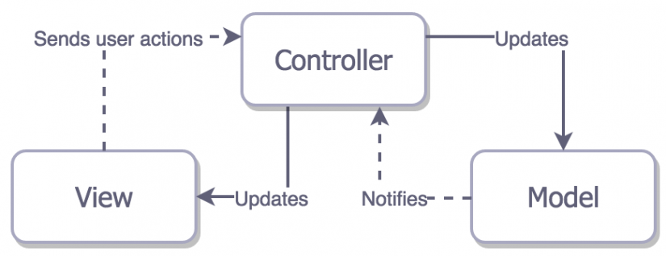

Hình 3-4. Mô hình MVC

MVC (Model – View – Controller) là một kiến trúc phần mềm hay mô hình thiết kế được sử dụng trong kỹ thuật phần mềm làm ra các ứng dụng có giao diện. Được thiết kế tối ưu hóa để áp dụng cho các hệ thống lớn. Nó giúp khả năng mở rộng vả quản lý hệ thống rất đơn giản.

Ứng dụng được chia thành nhiều, mỗi module được tổ chức theo mô hình MVC gồm 3 phần:

* Model: Thao tác với cơ sở dữ liệu. Model nhận các yêu cầu từ Controller rồi thao tác với cơ sở dữ liệu, sau đó trả kết quả cho Controller. Các thao tác tạo, đọc, cập nhật, xóa (CRUD – Create, Read, Update, Delete) đều được thực hiện ở phần này.
* Controller: Nhận các yêu cầu từ người dùng, sau đó truy vấn từ model(nếu cần) và xử lý dữ liệu rồi trả kết quả ra View để hiện thị cho người dùng.
* View: Nhận dữ liệu từ Controller, chịu trách nhiệm render giao diện giao tiếp với người dùng.
  1. **THIẾT KẾ GIAO DIỆN**

##### **Giao diện trên ứng dụng**

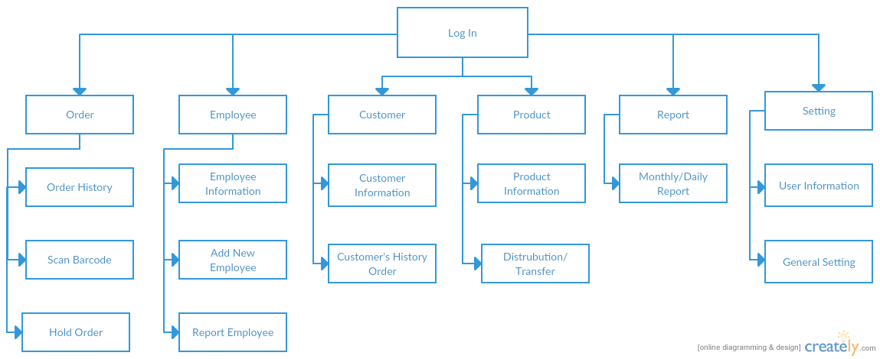

**Hình 3-5. Sơ đồ luồng màn hình ứng dụng**

**Các màn hình chính**

1. **Màn hình đăng nhập.**

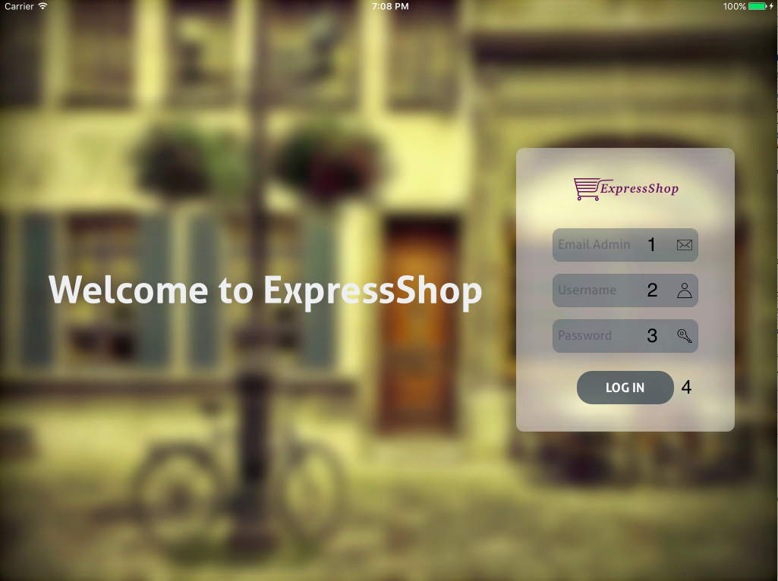

**Hình 3-6. Màn hình đăng nhập**

|  |  |  |
| --- | --- | --- |
| **STT** | **Sự kiện** | **Mô tả** |
| 1 | Input | Nhập email admin |
| 2 | Input | Nhập tên đăng nhập |
| 3 | Input | Nhập password |
| 4 | Click | Đăng nhập |

**Bảng 3-39. Bảng mô tả màn hình đăng nhập**

1. **Màn hình bán hàng**

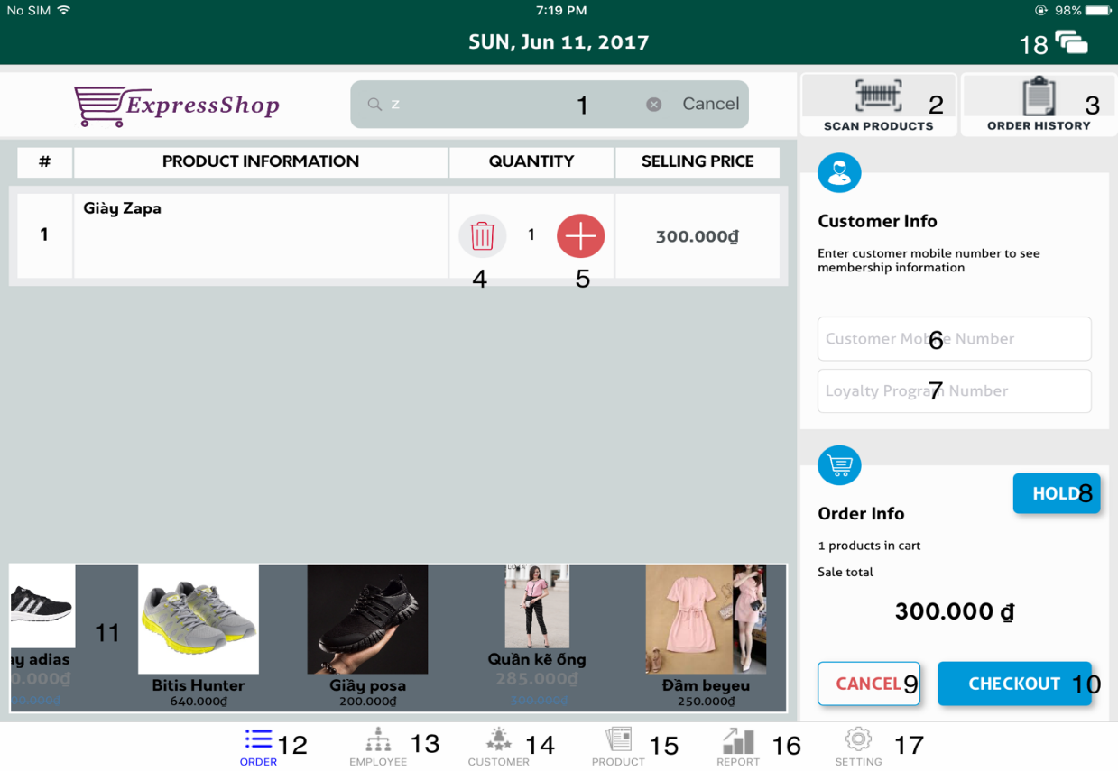

**Hình 3-7. Màn hình bán hàng**

|  |  |  |
| --- | --- | --- |
| **STT** | **Sự kiện** | **Mô tả** |
| 1 | Input | Tìm kiếm sản phẩm |
| 2 | Click | Tìm kiếm sản phẩm bằng barcode |
| 3 | Click | Mở màn hình lịch sử hóa đơn |
| 4 | Click | Giảm số lượng món hàng |
| 5 | Click | Tăng số lượng món hàng |
| 6 | Input | Nhập số điện thoại của khách hang |
| 7 | Input | Nhập tên khách hàng |
| 8 | Click | Tạm giữ hóa đơn đang giao dịch |
| 9 | Click | Hủy hóa đơn |
| 10 | Click | Hoàn thành hóa đơn |
| 11 | Table | Giới thiệu những sản phẩm liên quan dựa trên hóa đơn đã bán |
| 12 | Tab | Mớ màn hình bán hàng |
| 13 | Tab | Mở màn hình quản lý nhân viên |
| 14 | Tab | Mở màn hình quản lý khách hang |
| 15 | Tab | Mở màn hình quản lý sản phẩm |
| 16 | Tab | Mở màn hình báo cáo |
| 17 | Tab | Mở màn hình cài đặt |

**Bảng 3-40. Bảng mô tả màn hình bán hàng**

1. **Màn hình hóa đơn tạm**

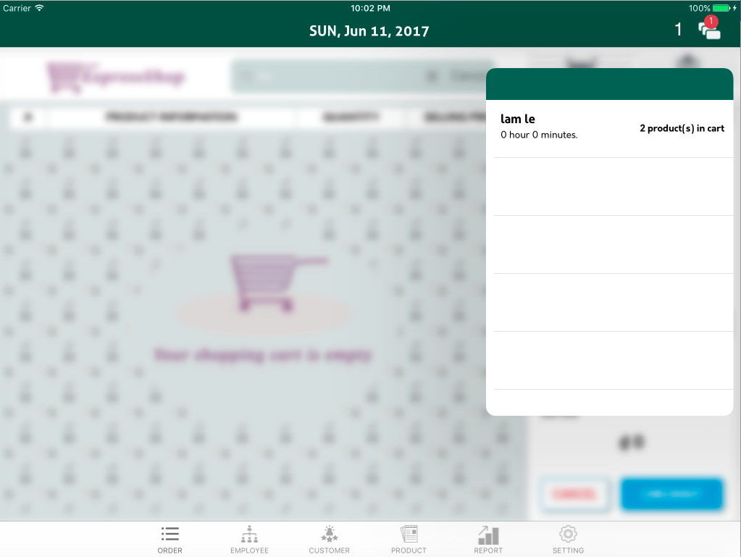

**Hình 3-8. Màn hình hóa đơn tạm**

|  |  |  |
| --- | --- | --- |
| **STT** | **Sự kiện** | **Mô tả** |
| 1 | Click | Mở màn hình tạm hoãn hóa đơn |

**Bảng 3-41. Bảng mô tả màn hình hóa đơn tạm**

1. **Màn hình lịch sử hóa đơn**

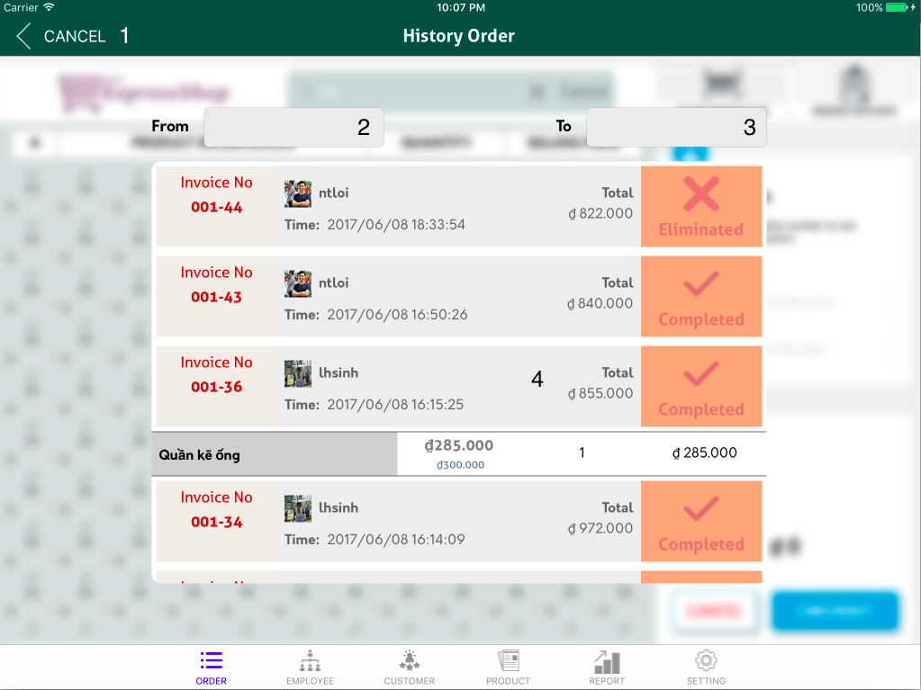

**Hình 3-9. Màn hình lịch sử hóa đơn**

|  |  |  |
| --- | --- | --- |
| **STT** | **Sự kiện** | **Mô tả** |
| 1 | Click | Tắt màn hình lịch sử hóa đơn |
| 2 | Input | Lọc hóa đơn bán hang từ ngày |
| 3 | Input | Lọc hóa đơn bán hang đến ngày |
| 4 | Click | Mở rộng để coi chi tiết hóa đơn |

**Bảng 3-42. Bảng mô tả màn hình lịch sử hóa đơn**

1. **Màn hình quét barcode**

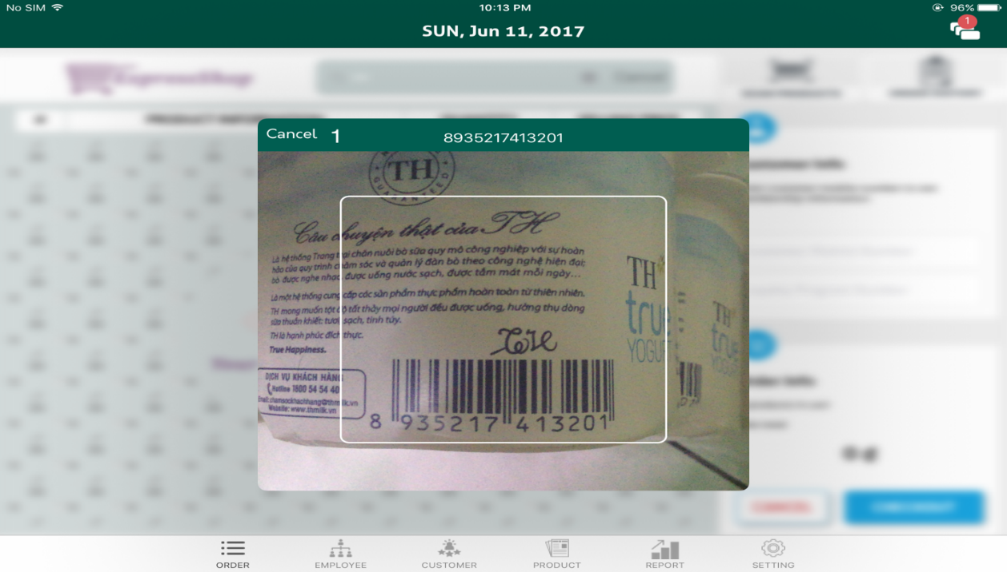

**Hình 3-10. Màn hình quét barcode**

|  |  |  |
| --- | --- | --- |
| **STT** | **Sự kiện** | **Mô tả** |
| 1 | Click | Tắt màn hình quét barcode |

**Bảng 3-43. Bảng mô tả màn hình quét barcode**

1. **Màn hình quản lý nhân viên**

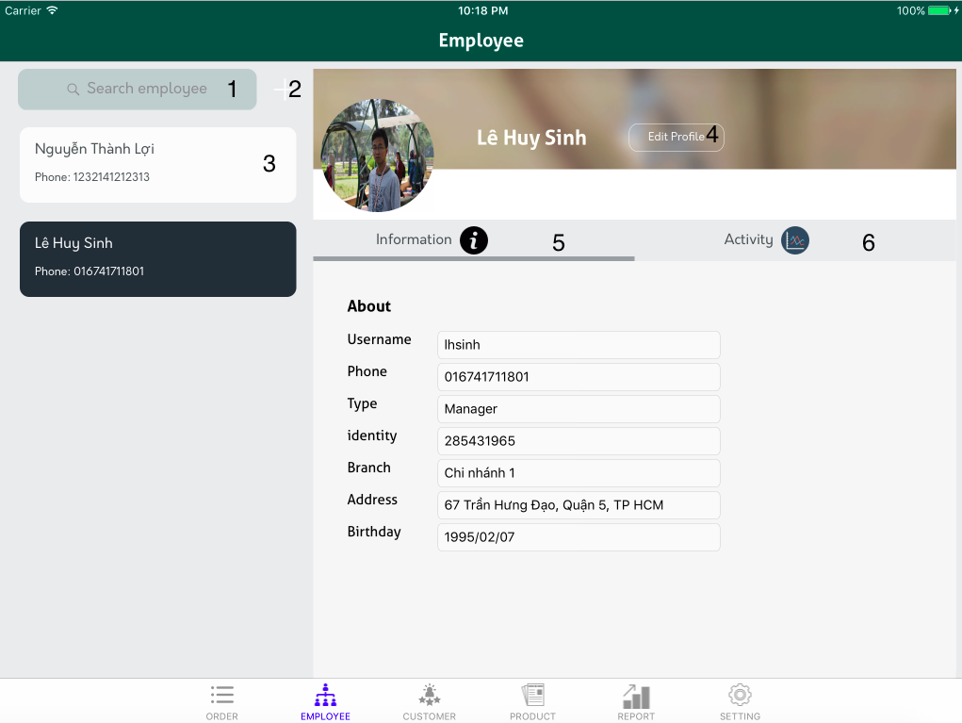

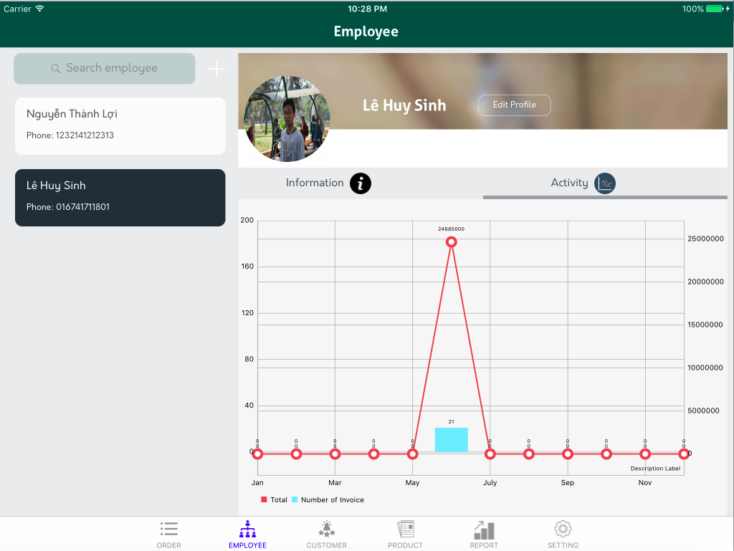

**Hình 3-11. Màn hình quản lý nhân viên**

|  |  |  |
| --- | --- | --- |
| **STT** | **Sự kiện** | **Mô tả** |
| 1 | Input | Tìm kiếm nhân viên |
| 2 | Click | Mở màn hình tạo nhân viên mới |
| 3 | Click | Chọn nhân viên có trong cửa hang |
| 4 | Click | Mở chế độ chỉnh sửa thông tin nhân viên |
| 5 | Click | Mở màn hình thông tin nhân viên |
| 6 | Click | Mở màn hình hoạt động nhân viên |

**Bảng 3-44. Bảng mô tả màn hình quản lý nhân viên**

1. **Màn hình thêm nhân viên**

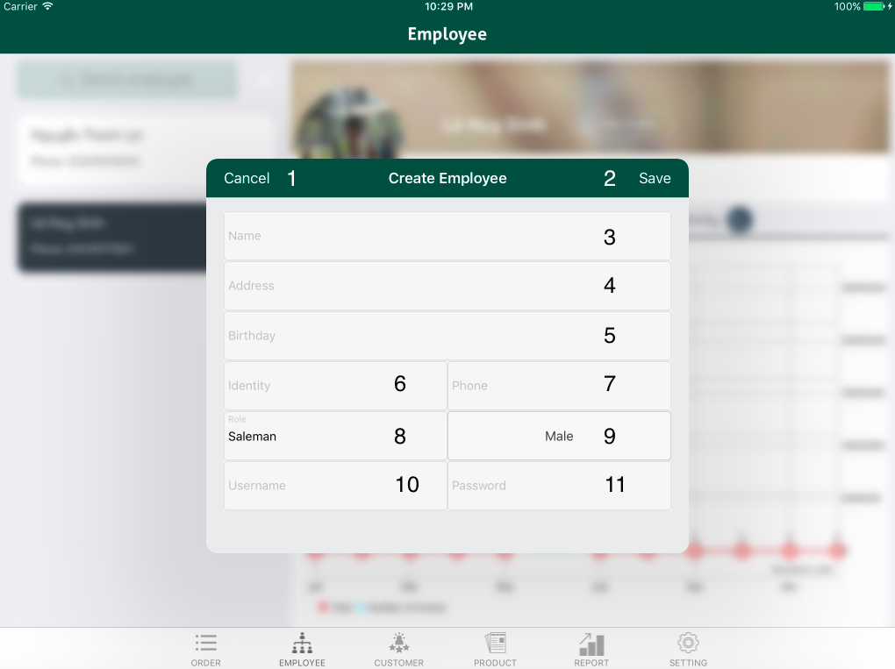

**Hình 3-12. Màn hình thêm nhân viên**

|  |  |  |
| --- | --- | --- |
| **STT** | **Sự kiện** | **Mô tả** |
| 1 | Click | Hủy màn hình tạo nhân viên |
| 2 | Click | Lưu thông tin nhân viên mới |
| 3 | Input | Nhập tên nhân viên |
| 4 | Input | Nhập địa chỉ nhân viên |
| 5 | Input | Nhập ngày sinh nhân viên |
| 6 | Input | Nhập số chứng minh nhân viên |
| 7 | Input | Nhập số điện thoại nhân viên |
| 8 | Click | Chọn loại nhân viên |
| 9 | Click | Chọn giới tính |
| 10 | Input | Nhập tên đăng nhập nhân viên |
| 11 | Input | Nhập mật khẩu nhân viên |

**Bảng 3-45. Bảng mô tả màn hình thêm nhân viên**

1. **Màn hình quản lý khách hàng**

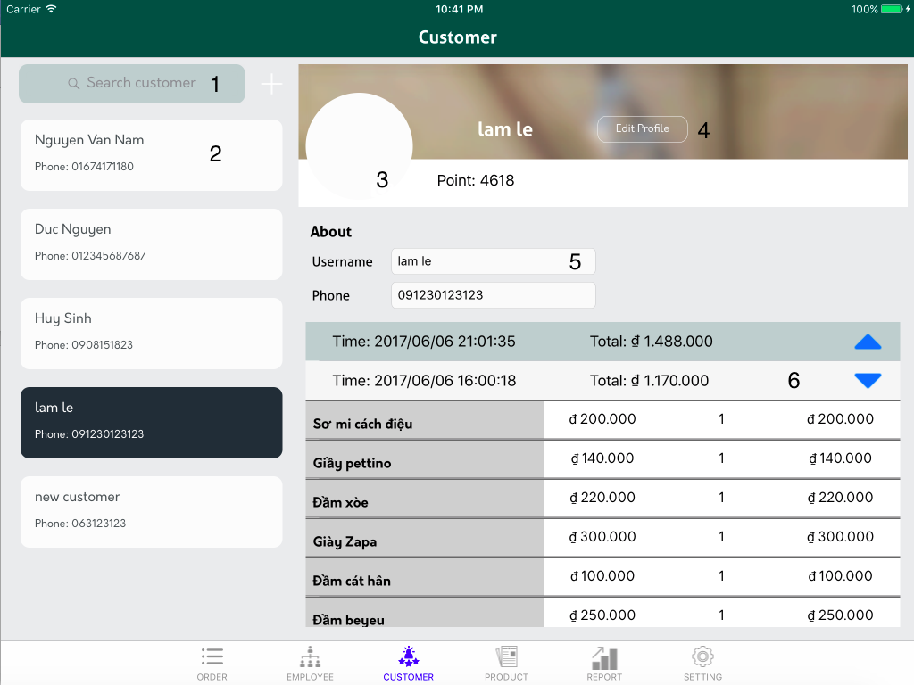

**Hình 3-13. Màn hình quản lý khách hàng**

|  |  |  |
| --- | --- | --- |
| **STT** | **Sự kiện** | **Mô tả** |
| 1 | Input | Tìm kiếm khách hang |
| 2 | Click | Chọn khách hang |
| 3 | Click | Chụp hình làm ảnh đại diện cho khách hang |
| 4 | Click | Kích hoạt chế độ chỉnh sửa thông tin |
| 5 | Input | Chỉnh sửa thông tin khách hang nếu đã bật chế độ chỉnh sửa |
| 6 | Click | Mở rộng hóa đơn để xem chi tiết hóa đơn |

**Bảng 3-46. Bảng mô tả màn hình quản lý khách hàng**

1. **Màn hình quản lý sản phẩm**

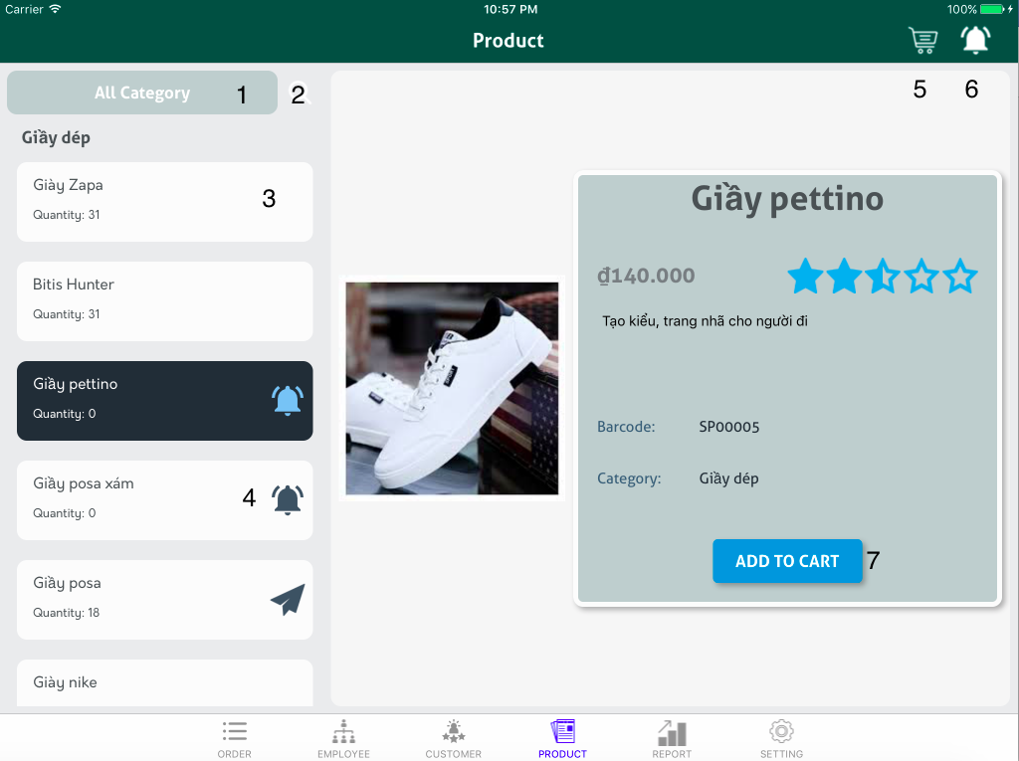

**Hình 3-14. Màn hình quản lý sản phẩm**

|  |  |  |
| --- | --- | --- |
| **STT** | **Sự kiện** | **Mô tả** |
| 1 | Click | Lọc loại sản phẩm |
| 2 | Click | Tìm kiếm sản phẩm |
| 3 | Click | Chọn sản phẩm |
| 4 | Click | Thông báo hết hạn đến cho các chi nhánh khác |
| 5 | Click | Quay lại màn hình bán hang |
| 6 | Click | Mở màn hình thông báo |
| 7 | Click | Chọn sản phẩm |

**Bảng 3-47. Bảng mô tả màn hình quản lý sản phẩm**

1. **Màn hình thông báo**

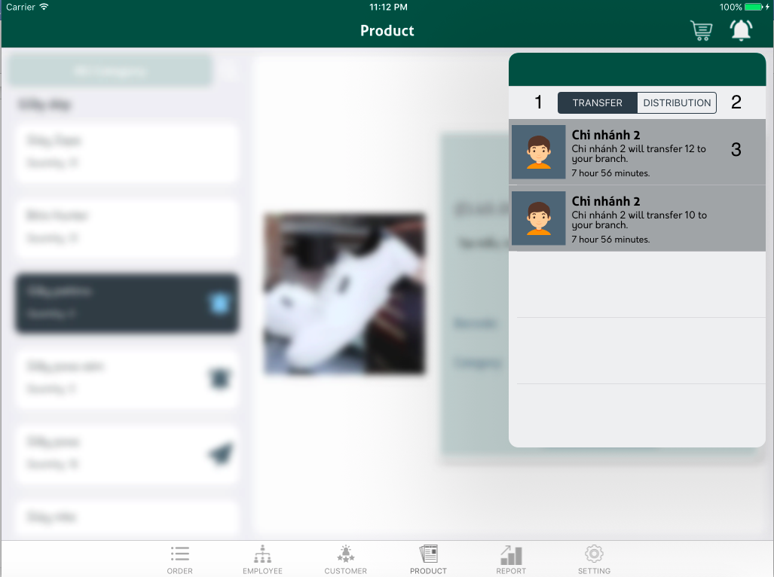

**Hình 3-15. Màn hình thông báo**

|  |  |  |
| --- | --- | --- |
| **STT** | **Sự kiện** | **Mô tả** |
| 1 | Click | Xem thông báo chuyển hang |
| 2 | Click | Xem thông báo phân phối hang |
| 3 | Click | Chọn thông báo để xem chi tiết |

**Bảng 3-48. Bảng mô tả màn hình quản lý thông báo**

1. **Màn hình chuyển hàng chi tiết**

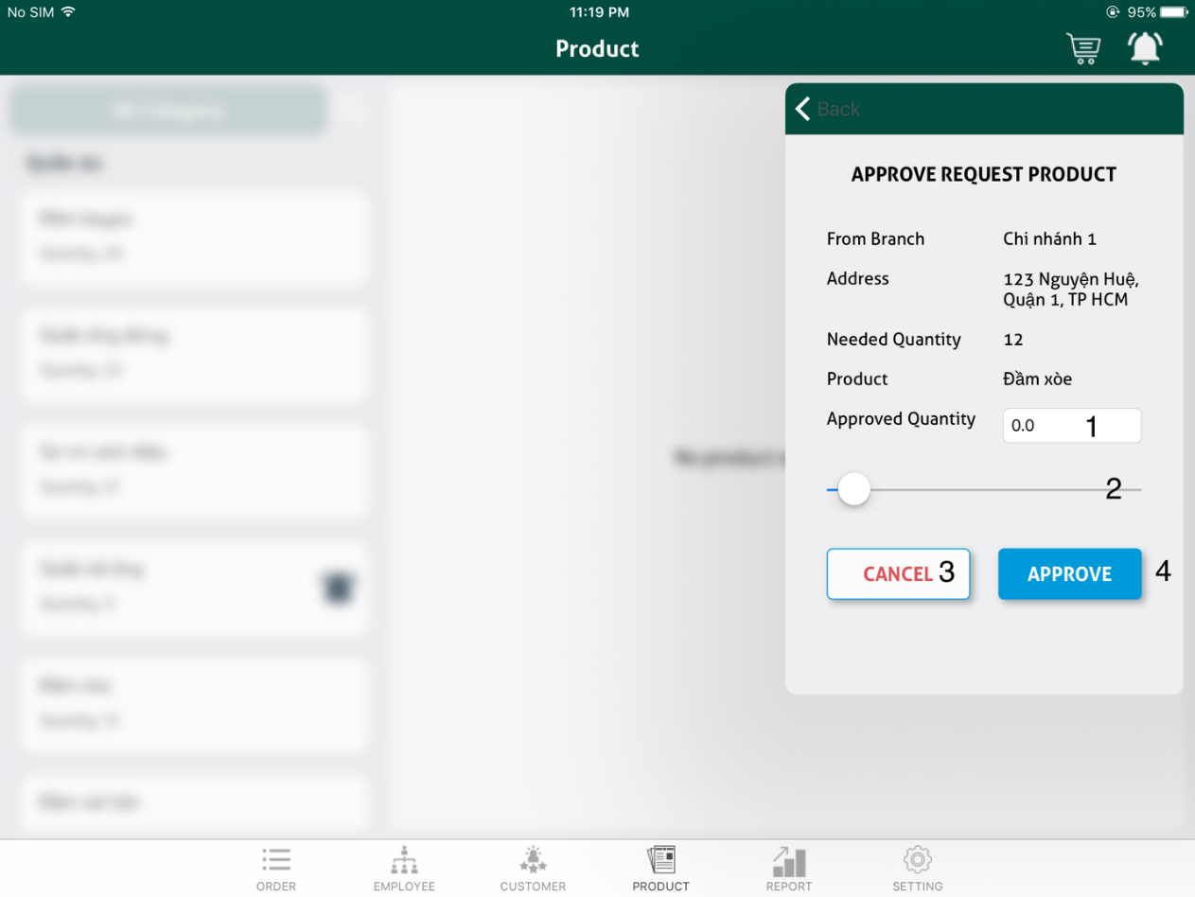

**Hình 3-16. Màn hình luân chuyển hàng**

|  |  |  |
| --- | --- | --- |
| **STT** | **Sự kiện** | **Mô tả** |
| 1 | Input | Nhập số lượng cần chuyển cho chi nhánh cần |
| 2 | Slider bar | Kéo thay vì nhập số lượng |
| 3 | Click | Hủy không chuyển hang |
| 4 | Click | Hoàn tất chuyển hang |

**Bảng 3-49. Bảng mô tả màn hình quản lý chuyển hàng**

1. **Màn hình phân phối hàng**

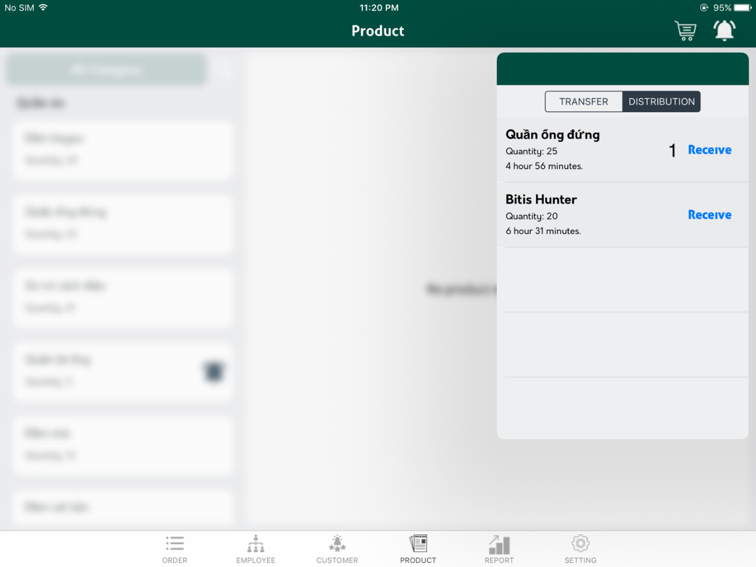

**Hình 3-17. Màn hình phân phối hàng**

|  |  |  |
| --- | --- | --- |
| **STT** | **Sự kiện** | **Mô tả** |
| 1 | Click | Đồng ý hang đã được phân phối xuống chi nhánh |

**Bảng 3-50. Bảng mô tả màn hình phân phối**

1. **Màn hình báo cáo**

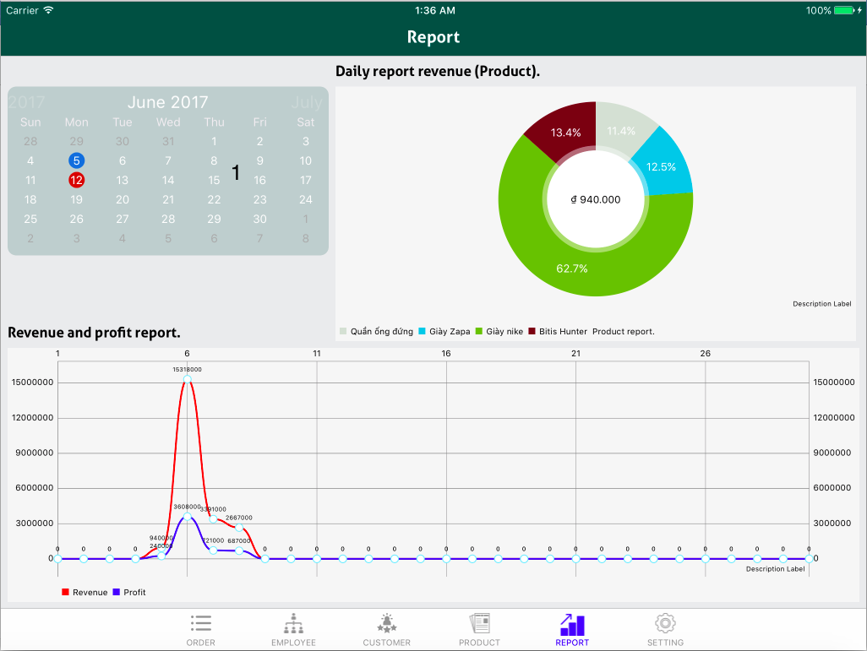

**Hình 3-18. Màn hình báo cáo**

|  |  |  |
| --- | --- | --- |
| **STT** | **Sự kiện** | **Mô tả** |
| 1 | Calendar | Chọn ngày/tháng cần xem báo cáo |

**Bảng 3-51. Bảng mô tả màn hình báo cáo**

1. **Màn hình cài đặt**

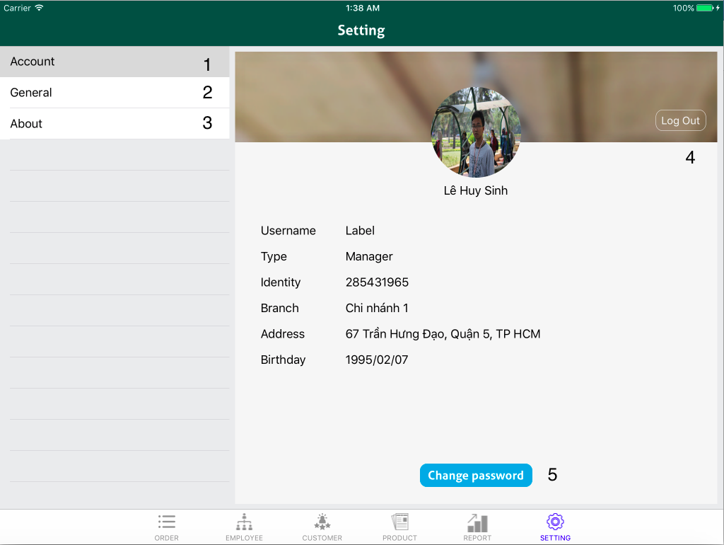

**Hình 3-19. Màn hình cài đặt**

|  |  |  |
| --- | --- | --- |
| **STT** | **Sự kiện** | **Mô tả** |
| 1 | Click | Xem thông tin người dung |
| 2 | Click | Chỉnh sửa những cài đặt cơ bản |
| 3 | Click | Xem thông tin về ứng dụng |
| 4 | Click | Đăng xuất người dung |
| 5 | Click | Thay đổi mật khẩu người dùng |

**Bảng 3-52. Bảng mô tả cài đặt**

1. **Màn hình thay đổi mật khẩu**

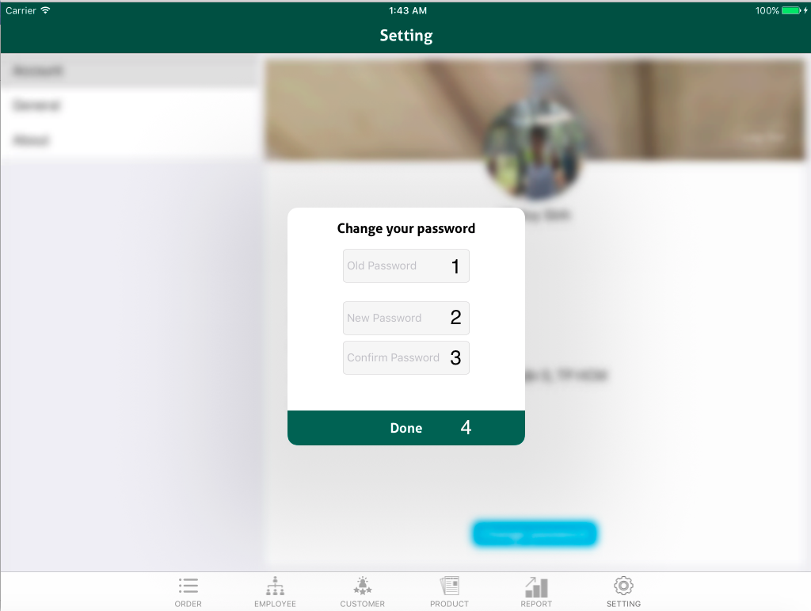

**Hình 3-20. Màn hình thay đổi mật khẩu**

|  |  |  |
| --- | --- | --- |
| **STT** | **Sự kiện** | **Mô tả** |
| 1 | Input | Nhập mật khẩu cũ |
| 2 | Input | Nhập mật khẩu mới |
| 3 | Input | Nhập lại mật khẩu mới |
| 4 | Click | Hoàn tất quá trình đổi mật khẩu |

**Bảng 3-53. Bảng mô tả thay đổi mặt khẩu**

**Giao diện trên website**

Sơ đồ luồng màn hình

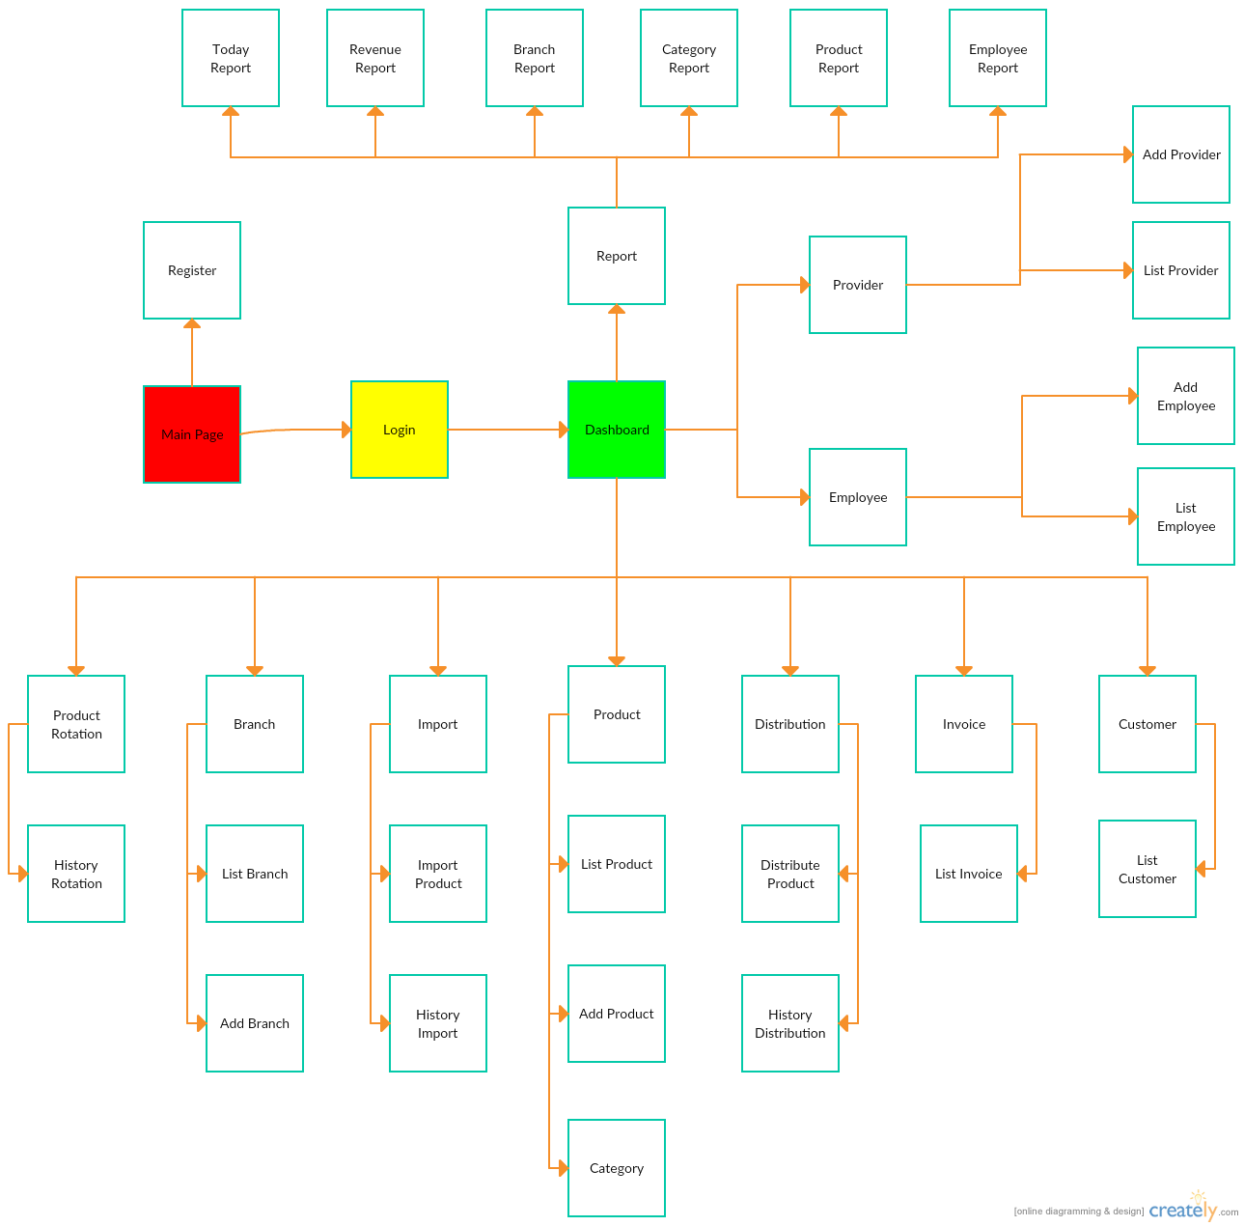

**Hình 3-21: Sơ đồ luồng màn hình trên web**

**Các màn hình chính**

1. **Màn hình Main Page**

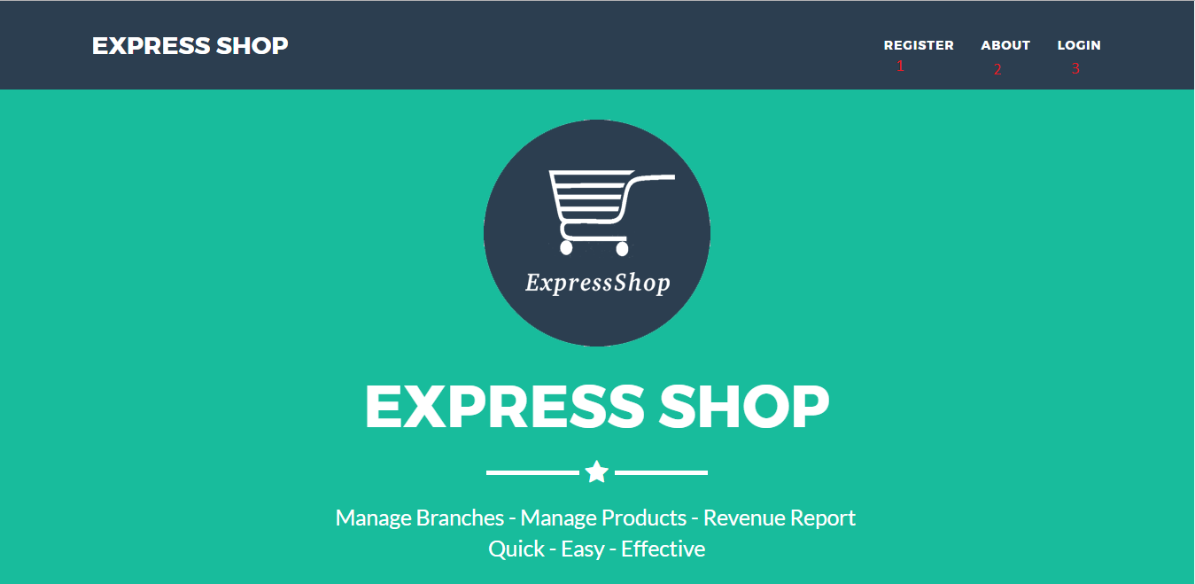

**Hình 3-22. Màn hình Main Page**

|  |  |  |
| --- | --- | --- |
| **STT** | **Sự kiện** | **Mô tả** |
| 1 | Click | Đăng kí cửa hàng |
| 2 | Click | Giới thiệu về ứng dụng |
| 3 | Click | Đăng nhập |

**Bảng 3-54. Bảng mô tả màn hình chính**

1. **Màn hình Đăng kí**

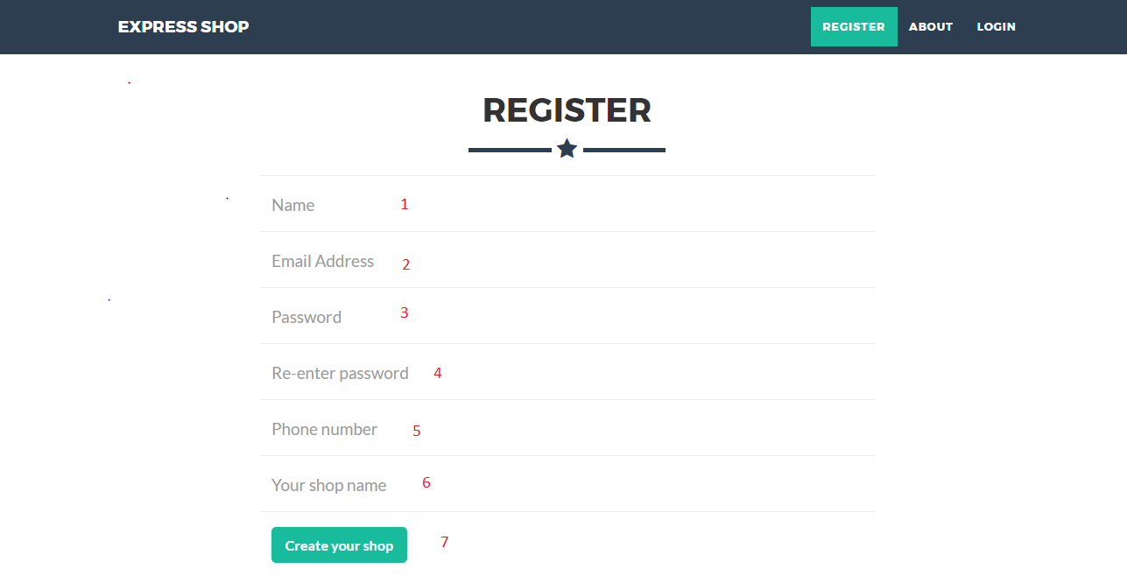

**Hình 3-23. Màn hình đăng ký**

|  |  |  |
| --- | --- | --- |
| **STT** | **Sự kiện** | **Mô tả** |
| 1 | Input | Tên người dùng |
| 2 | Input | Email người dùng |
| 3 | Input | Mật khẩu |
| 4 | Input | Nhập lại mật khẩu |
| 5 | Input | Số điện thoại |
| 6 | Input | Tên cửa hàng |
| 7 | Click | Tạo cửa hàng |

**Bảng 3-55. Bảng mô tả màn hình đăng ký**

1. **Màn hình Login**

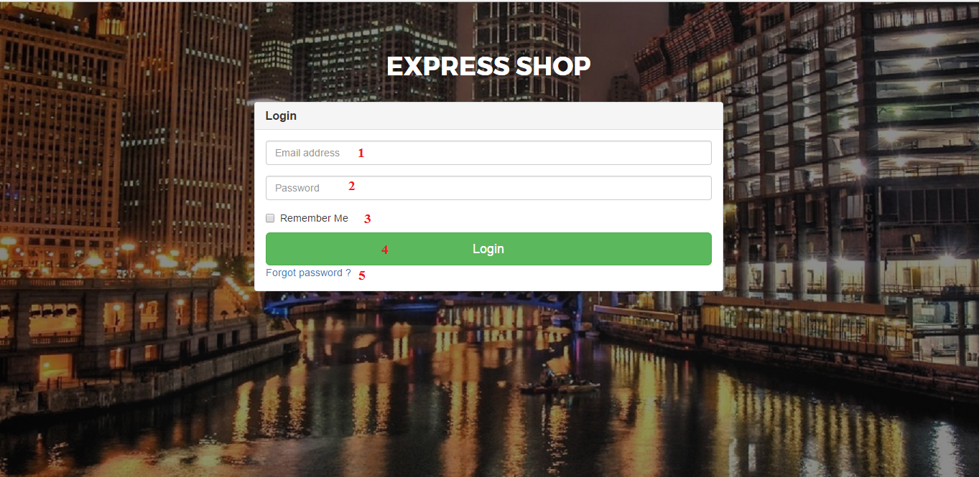

**Hình 3-24. Màn hình đăng nhập**

|  |  |  |
| --- | --- | --- |
| **STT** | **Sự kiện** | **Mô tả** |
| 1 | Input | Nhập email |
| 2 | Input | Nhập password |
| 3 | Click | Nhớ tên đăng nhập |
| 4 | Click | Đăng nhập |
| 5 | Click | Quên mật khẩu |

**Bảng 3-56. Bảng mô tả màn hình đăng nhập**

1. **Màn hình Dashboard**

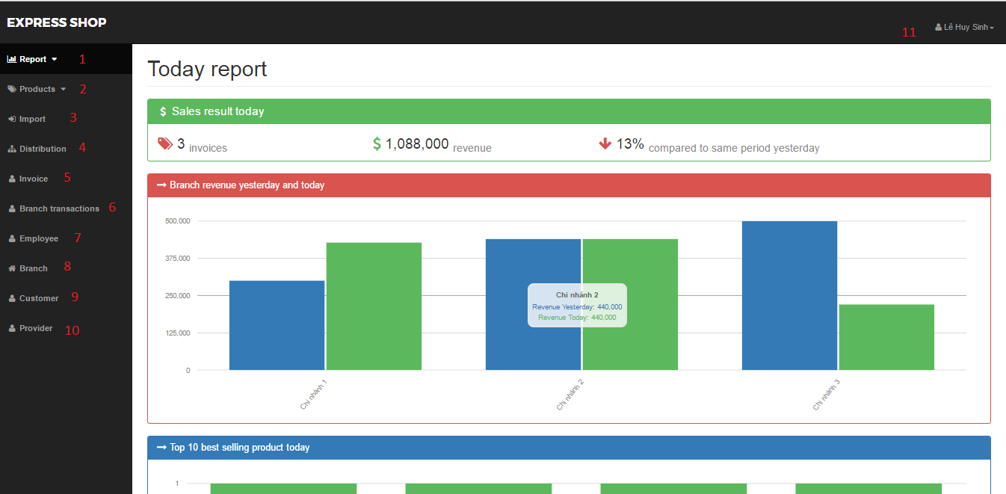

**Hình 3-25. Màn hình Dashboard**

|  |  |  |
| --- | --- | --- |
| **STT** | **Sự kiện** | **Mô tả** |
| 1 | Click | Menu báo cáo sổ xuống |
| 2 | Click | Menu sản phẩm sổ xuống |
| 3 | Click | Màn hình quản lý nhập hàng hiện ra |
| 4 | Click | Màn hình quản lý phân phối hiện ra |
| 5 | Click | Màn hình quản lý hóa đơn hiện ra |
| 6 | Click | Màn hình quản lý luân chuyển hàng hóa hiện ra |
| 7 | Click | Màn hình quản lý nhân viên hiện ra |
| 8 | Click | Màn hình quản lý chi nhánh hiện ra |
| 9 | Click | Màn hình quản lý khách hàng hiện ra |
| 10 | Click | Màn hình quản lý nhà cung cấp hiện ra |
| 11 | Click | Hiện ra nút profile và nút logout |

**Bảng 3-57. Bảng mô tả màn hình chính**

1. **Màn hình Revenue Report**

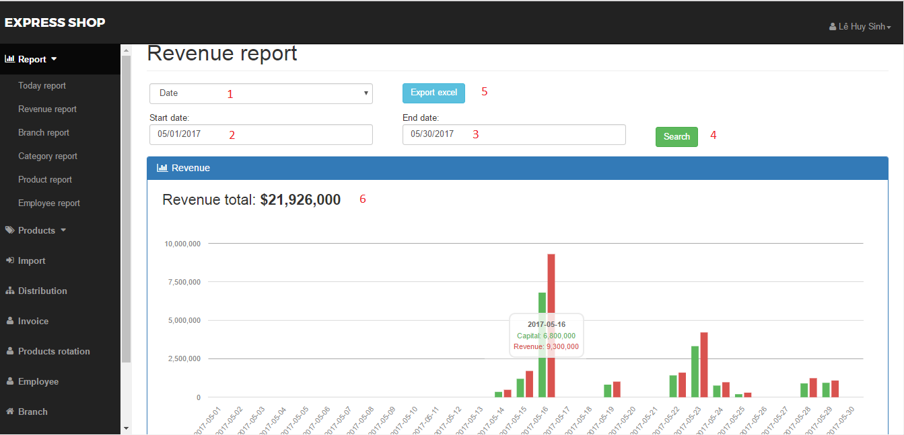

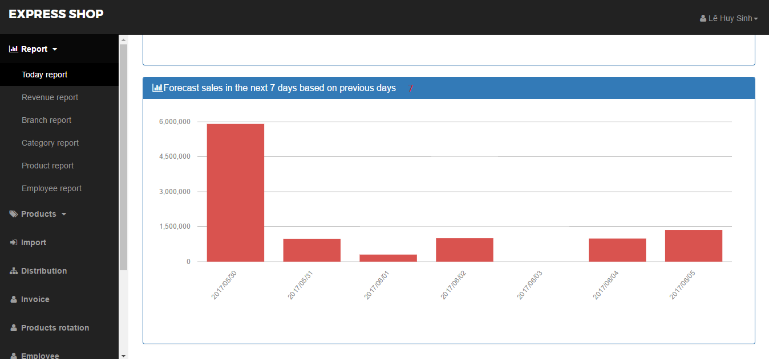

**Hình 3-26. Màn hình Revenue Report**

|  |  |  |
| --- | --- | --- |
| **STT** | **Sự kiện** | **Mô tả** |
| 1 | Click | Chọn kiểu ngày hoặc tháng |
| 2 | Click | Chọn ngày bắt đầu |
| 3 | Click | Chọn ngày kết thúc |
| 4 | Click | Tìm kiếm doanh thu theo ngày đã chọn |
| 5 | Click | Xuất file exel báo cáo về doanh thu theo ngày hoặc tháng |
| 6 | Chart | Biểu đồ về doanh thu theo ngày hoặc tháng |
| 7 | Chart | Dự đoán doanh thu 7 ngày tiếp theo dựa vào những ngày trước đó. |

**Bảng 3-58. Bảng mô tả màn báo cáo doanh thu**

1. **Màn hình Branch Report**

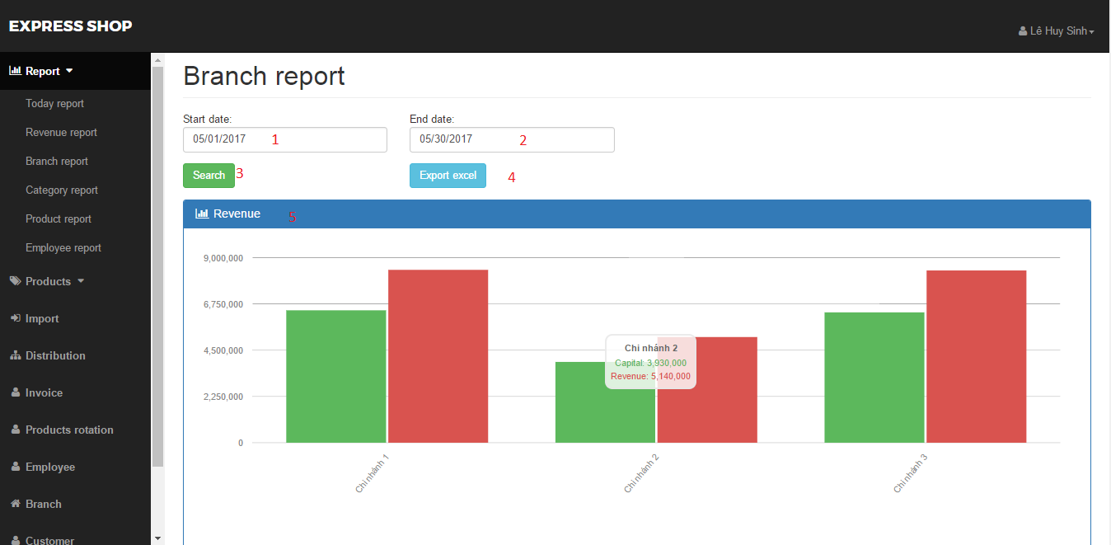

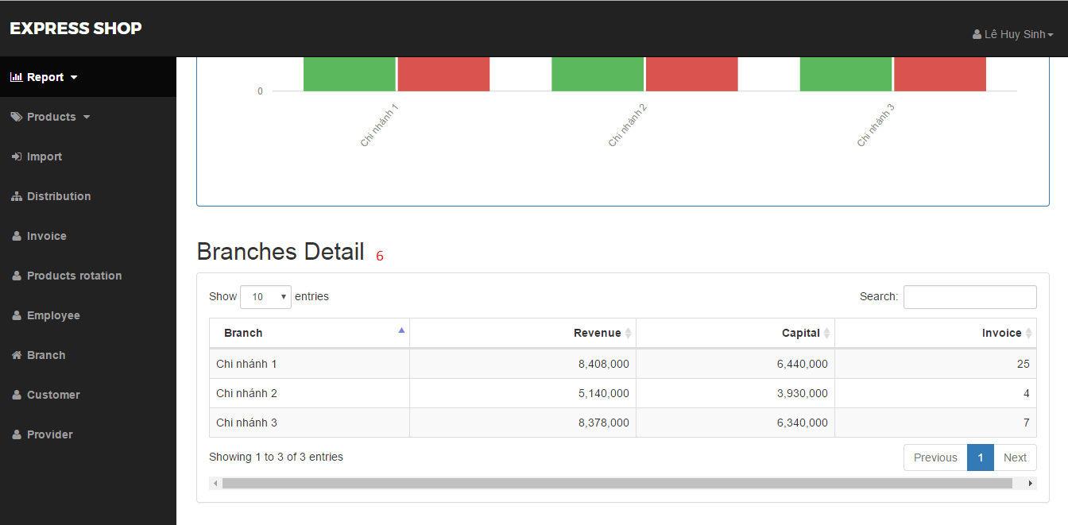

**Hình 3-27. Màn hình Branch Report**

|  |  |  |
| --- | --- | --- |
| **STT** | **Sự kiện** | **Mô tả** |
| 1 | Click | Chọn ngày bắt đầu |
| 2 | Click | Chọn ngày kết thúc |
| 3 | Click | Tìm kiếm doanh thu chi nhánh theo ngày đã chọn |
| 4 | Click | Xuất file exel báo cáo về doanh thu theo ngày cho các chi nhánh |
| 5 | Chart | Biểu đồ về doanh thu theo ngày của các chi nhánh |
| 6 | Table | Bảng chi tiết doanh thu theo ngày của các chi nhánh |

**Bảng 3-58. Bảng mô tả màn báo cáo chi nhánh**

1. **Màn hình Category Report**

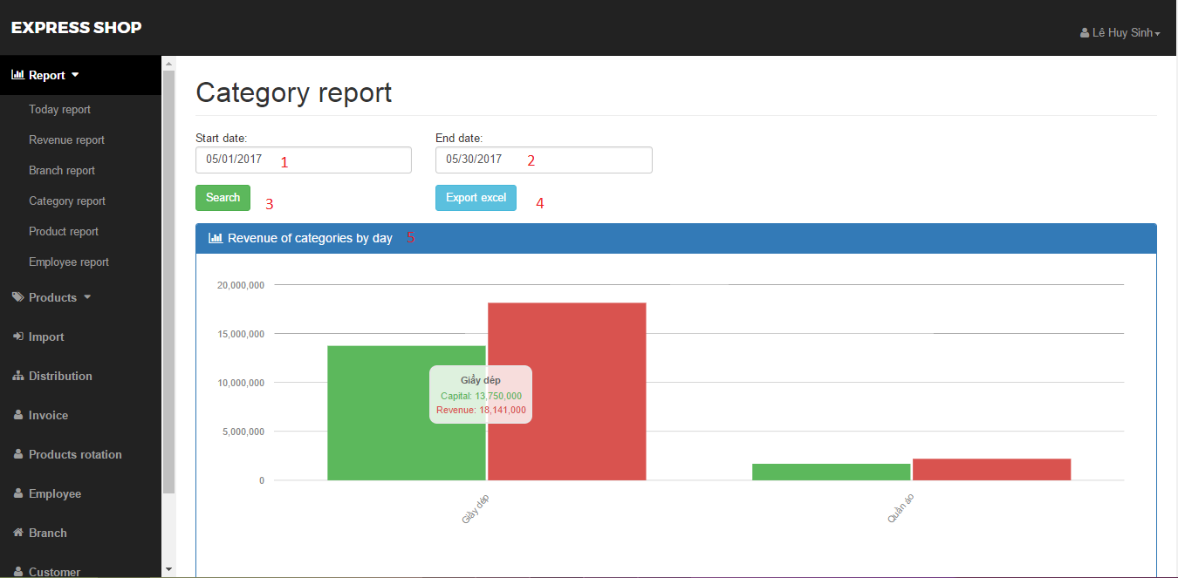

**Hình 3-28. Màn hình Category Report**

|  |  |  |
| --- | --- | --- |
| **STT** | **Sự kiện** | **Mô tả** |
| 1 | Click | Chọn ngày bắt đầu |
| 2 | Click | Chọn ngày kết thúc |
| 3 | Click | Tìm kiếm doanh thu loại mặt hàng theo ngày đã chọn |
| 4 | Click | Xuất file exel báo cáo về doanh thu theo ngày cho các loại mặt hàng |
| 5 | Chart | Biểu đồ về doanh thu theo ngày của các loại mặt hàng |

**Bảng 3-59. Bảng mô tả màn báo cáo loại hàng**

1. **Màn hình Product Report**

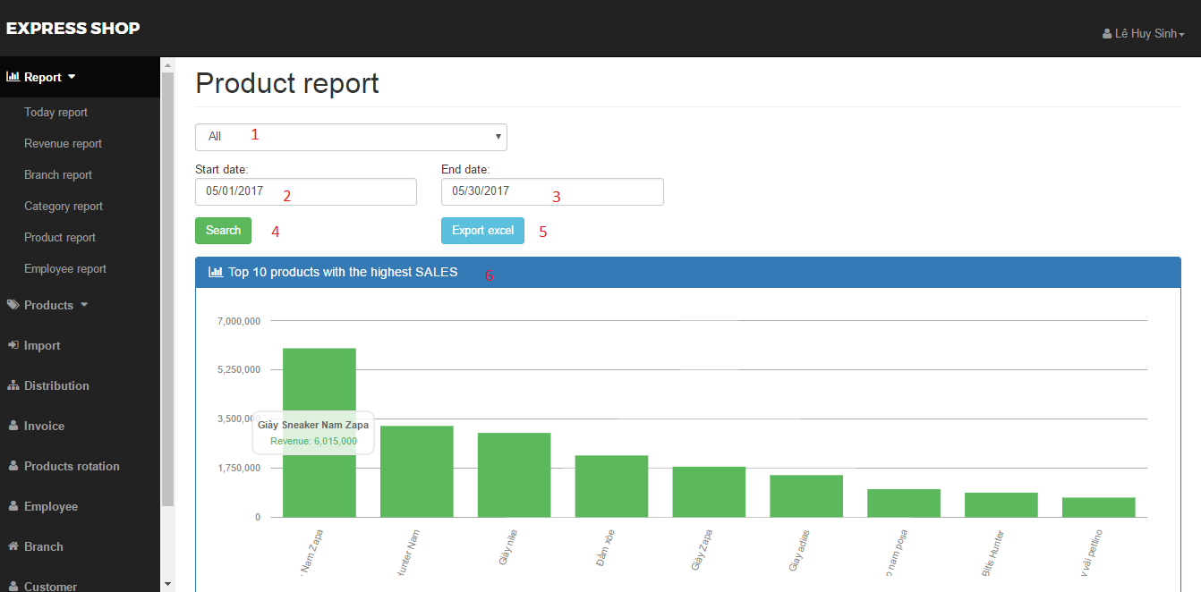

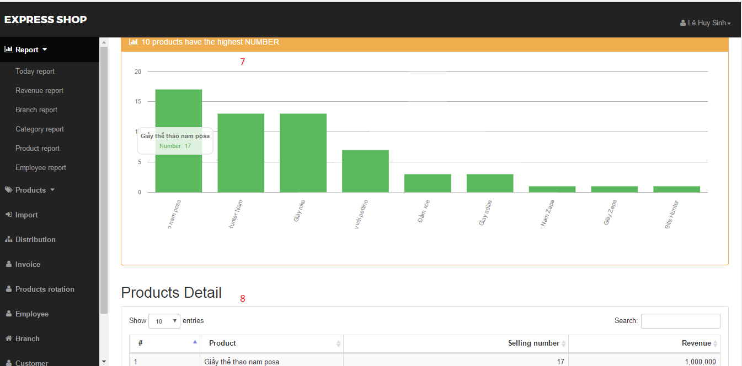

**Hình 3-29. Màn hình Product Report**

|  |  |  |
| --- | --- | --- |
| **STT** | **Sự kiện** | **Mô tả** |
| 1 | Click | Chọn từng chi nhánh hoặc tất cả |
| 2 | Click | Chọn ngày bắt đầu |
| 3 | Click | Chọn ngày kết thúc |
| 4 | Click | Tìm kiếm doanh thu theo ngày đã chọn |
| 5 | Click | Xuất file exel báo cáo về doanh thu theo ngày |
| 6 | Chart | Biểu đồ về 10 sản phẩm có doanh thu cao nhất theo ngày |
| 7 | Chart | Biểu đồ về 10 sản phẩm có số lượng bán cao nhất theo ngày |
| 8 | Table | Bảng thông tin chi tiết sản phẩm theo ngày |

**Bảng 3-60. Bảng mô tả màn báo cáo sản phẩm**

1. **Màn hình Employee Report**

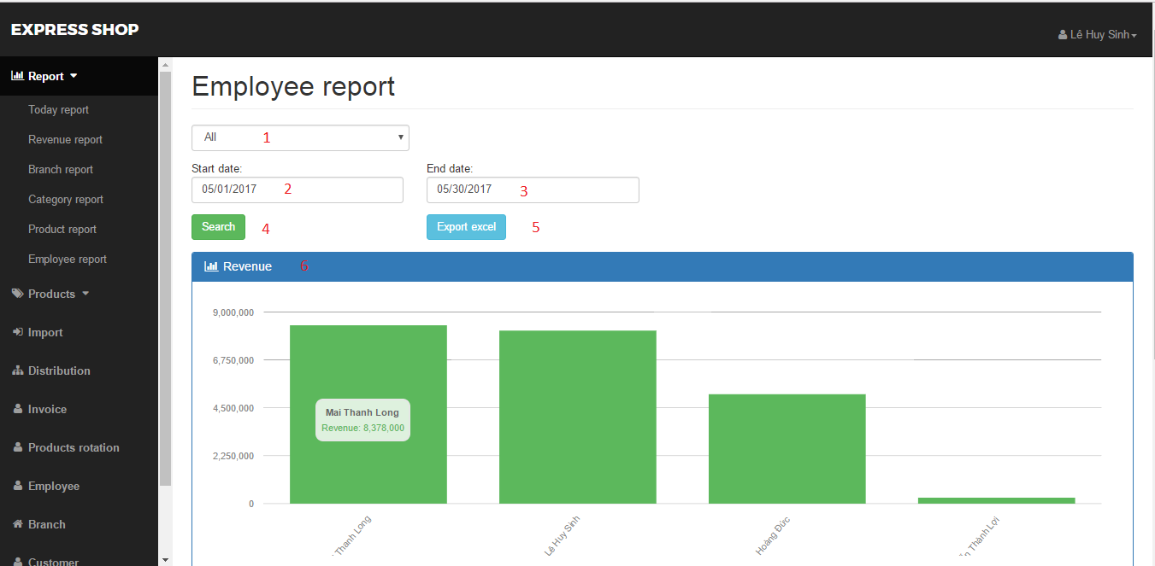

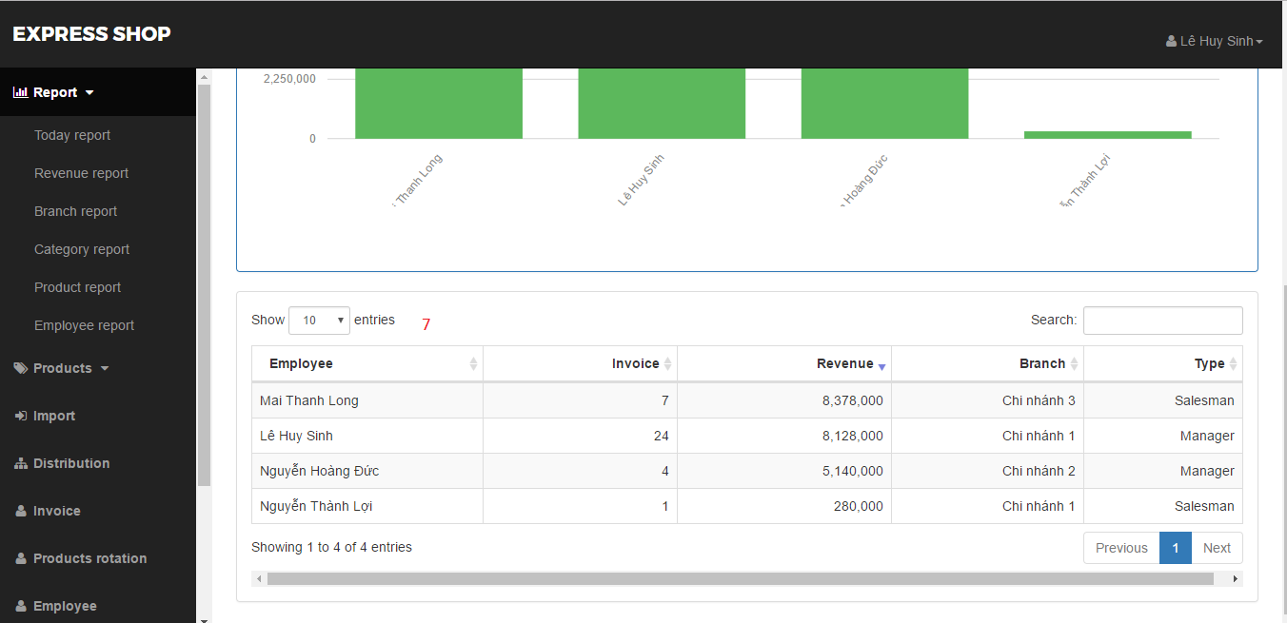

**Hình 3-30. Màn hình Employee Report**

|  |  |  |
| --- | --- | --- |
| **STT** | **Sự kiện** | **Mô tả** |
| 1 | Click | Chọn từng chi nhánh hoặc tất cả |
| 2 | Click | Chọn ngày bắt đầu |
| 3 | Click | Chọn ngày kết thúc |
| 4 | Click | Tìm kiếm doanh thu theo ngày đã chọn |
| 5 | Click | Xuất file exel báo cáo về doanh thu theo ngày |
| 6 | Chart | Biểu đồ về nhân viên bán hàng có doanh thu cao nhất theo ngày |
| 7 | Table | Bảng thông tin chi tiết nhân viên bán hàng theo ngày |

**Bảng 3-61. Bảng mô tả màn báo cáo nhân viên**

1. **Màn hình quản lý sản phẩm**

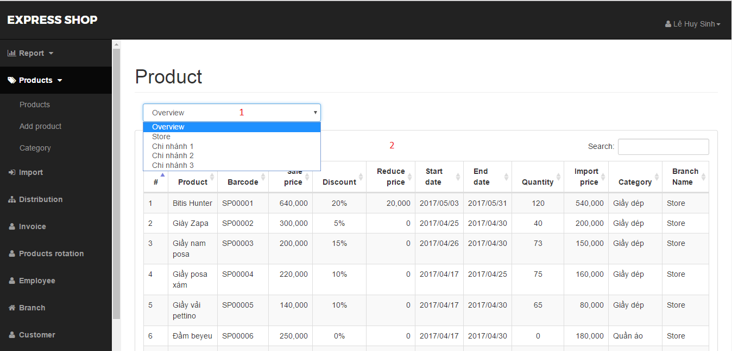

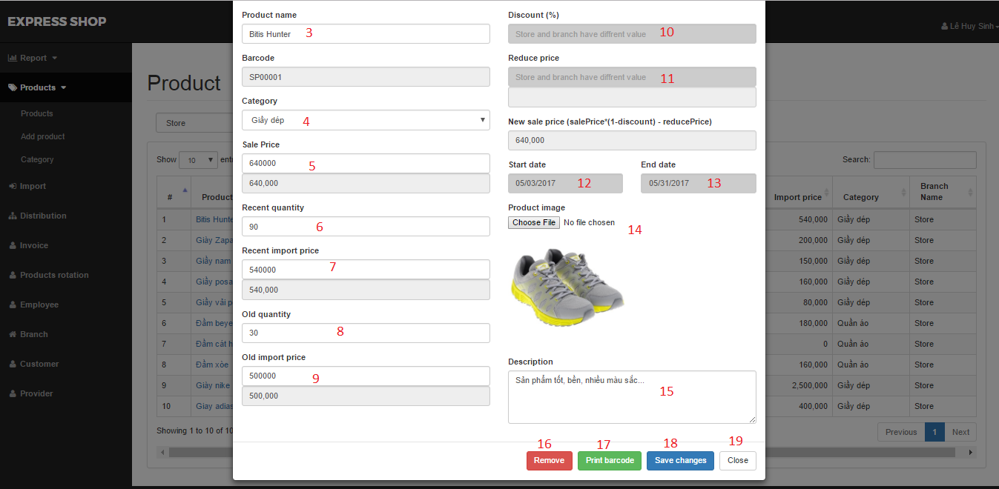

**Hình 3-31. Màn hình quản lý sản phẩm**

|  |  |  |
| --- | --- | --- |
| **STT** | **Sự kiện** | **Mô tả** |
| 1 | Click | Chọn xem tất cả hay xem từng chi nhánh |
| 2 | Table | Danh sách sản phẩm của toàn bộ kho và chi nhánh |
| 3 | Input | Tên sản phẩm |
| 4 | Input | Loại sản phẩm |
| 5 | Input | Gia bán sản phẩm |
| 6 | Input | Số lượng trong kho với lần nhập gần nhất |
| 7 | Input | Giá nhập của sản phẩm với lần nhập gần nhất |
| 8 | Input | Số lượng trong kho với lần nhập trước |
| 9 | Input | Giá nhập của sản phẩm với lần nhập trước |
| 10 | Input | Giảm giá theo phần trăm |
| 11 | Input | Giảm giá theo số tiền |
| 12 | Input | Ngày bắt đầu giảm giá |
| 13 | Input | Ngày kết thúc giảm giá |
| 14 | Input | Hinh ảnh sản phẩm |
| 15 | Input | Mô tả sản phẩm |
| 16 | Click | Xóa sản phẩm |
| 17 | Click | Xuất barcode |
| 18 | Click | Lưu thay đổi |
| 19 | Click | Đóng chỉnh sửa |

**Bảng 3-62. Bảng mô tả màn quản lý sản phẩm**

1. **Màn hình Add Product**

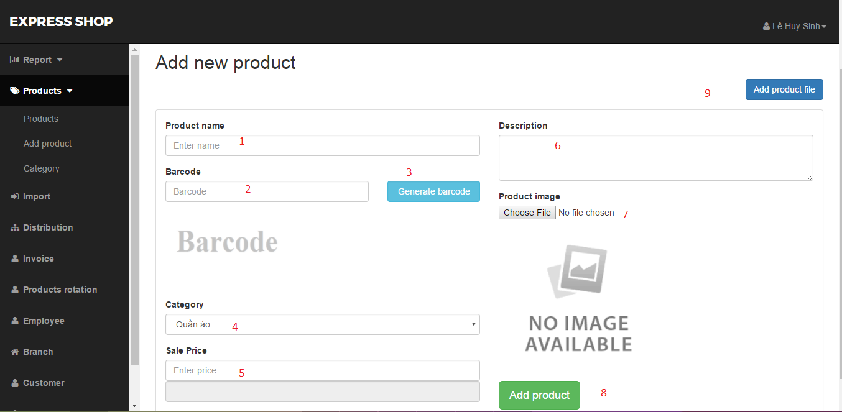

**Hình 3-32. Màn hình thêm sản phẩm**

|  |  |  |
| --- | --- | --- |
| **STT** | **Sự kiện** | **Mô tả** |
| 1 | Input | Tên sản phẩm |
| 2 | Input | Barcode sản phẩm |
| 3 | Click | Phát sinh barcode |
| 4 | Input | Loại sản phẩm |
| 5 | Input | Giá bán sản phẩm |
| 6 | Input | Mô tả sản phẩm |
| 7 | Input | Hình ảnh sản phẩm |
| 8 | Click | Nút thêm sản phảm |
| 9 | Input | Nhập sản phẩm bằng file |

**Bảng 3-63. Bảng mô tả màn thêm sản phẩm**

1. **Màn hình quản lý Category**

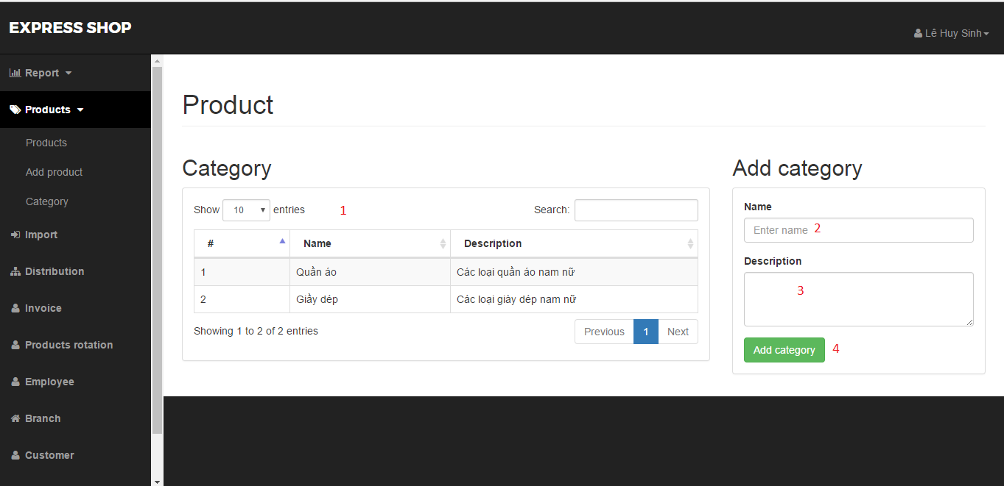

**Hình 3-33. Màn hình quản lý Category**

|  |  |  |
| --- | --- | --- |
| **STT** | **Sự kiện** | **Mô tả** |
| 1 | Table | Bảng thông tin loại sản phẩm |
| 2 | Input | Tên loại sản phẩm |
| 3 | Input | Mô tả loại sản phẩm |
| 4 | Click | Nút thêm loại sản phẩm |

**Bảng 3-64. Bảng mô tả màn quản lý loại sản phẩm**

1. **Màn hình quản lý Import**

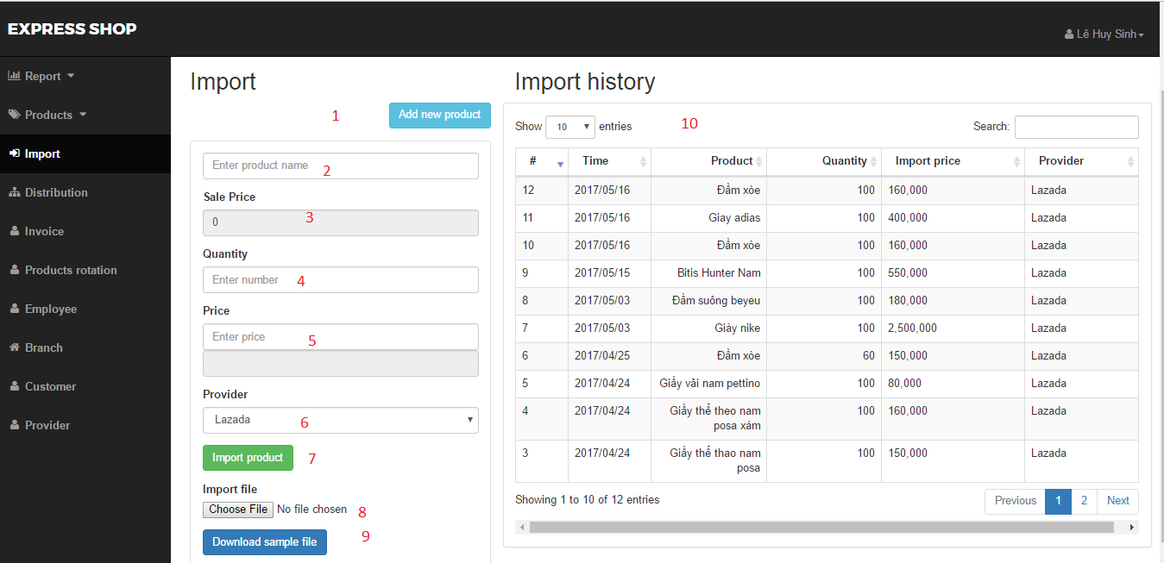

**Hình 3-34. Màn hình quản lý Import**

|  |  |  |
| --- | --- | --- |
| **STT** | **Sự kiện** | **Mô tả** |
| 1 | Click | Thêm sản phẩm mới |
| 2 | Input | Tên sản phẩm |
| 3 | Input | Giá bán sản phẩm |
| 4 | Input | Giá nhập sản phẩm |
| 5 | Input | Số lượng nhâp sản phẩm |
| 6 | Input | Nhà phân phối |
| 7 | Click | Nút nhập sản phẩm |
| 8 | Click | Nút chọn file để nhập |
| 9 | Click | Nút tải file mẫu |
| 10 | Table | Lịch sử nhập hàng |

**Bảng 3-65. Bảng mô tả màn hình quản lý nhập hàng**

1. **Màn hình quản lý Distribution**

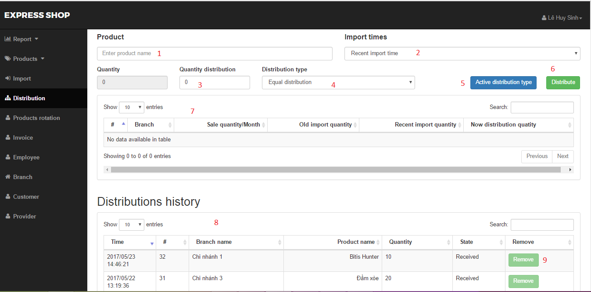

**Hình 3-35. Màn hình quản lý phân phối**

|  |  |  |
| --- | --- | --- |
| **STT** | **Sự kiện** | **Mô tả** |
| 1 | Click | Chọn sản phẩm |
| 2 | Click | Chọn lần nhập |
| 3 | Input | Nhập số lượng sản phẩm cần phân phối |
| 4 | Input | Chọn hình thức phân phối |
| 5 | Click | Áp dụng hình thức phân phối |
| 6 | Click | Phân phối xuống chi nhánh |
| 7 | Table | Thể hiện thông tin phân phối của các chi nhánh |
| 8 | Table | Thể hiện thông tin đã phân phối cho các chi nhánh |
| 9 | Click | Xóa đơn hàng phân phối vừa phân phối |

**Bảng 3-66. Bảng mô tả màn hình quản lý phân phối**

1. **Màn hình quản lý Invoice**

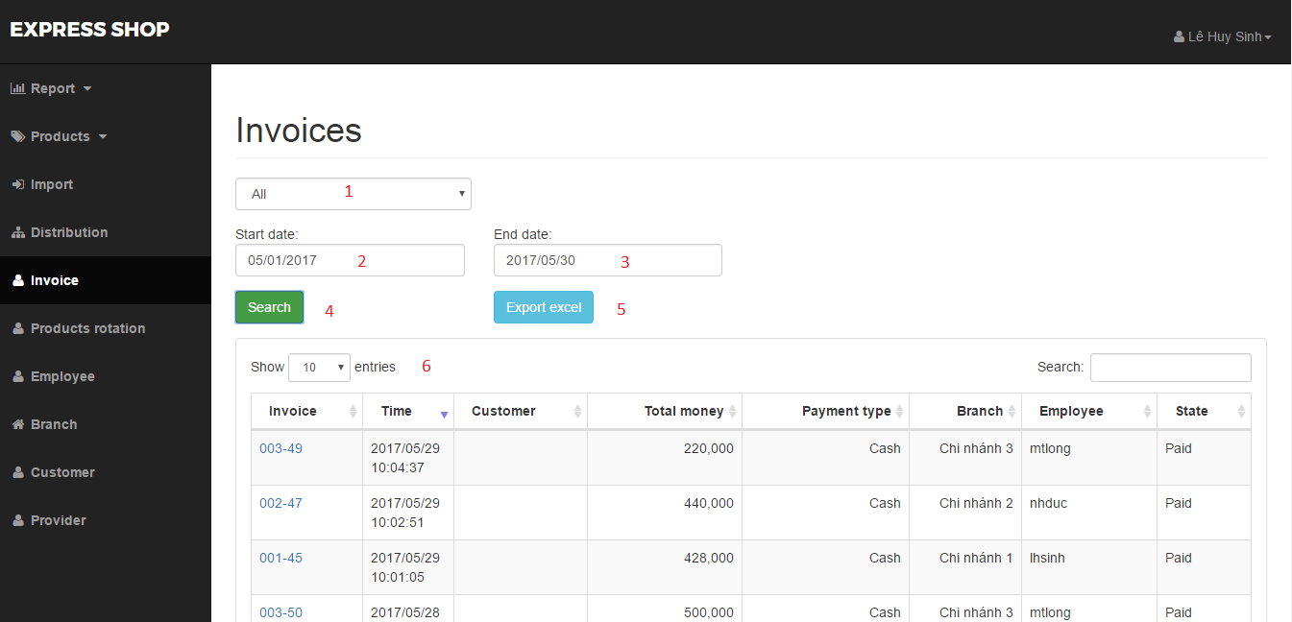

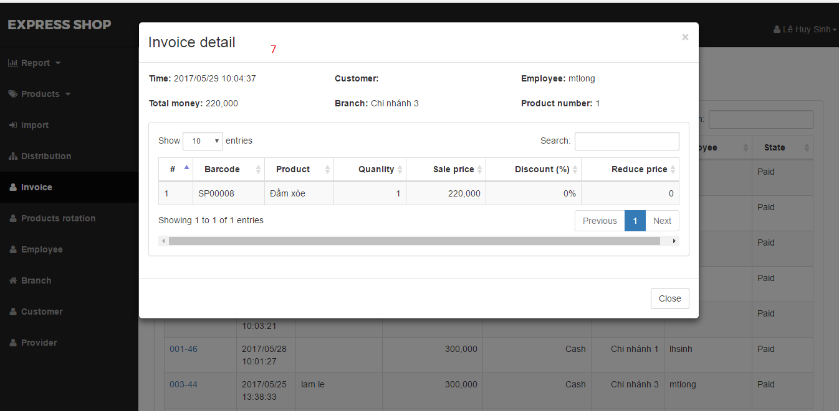

**Hình 3-36. Màn hình quản lý hóa đơn**

|  |  |  |
| --- | --- | --- |
| **STT** | **Sự kiện** | **Mô tả** |
| 1 | Click | Cho chi nhánh hoặc tất cả chi nhánh |
| 2 | Click | Chọn ngày bắt đầu |
| 3 | Click | Chọn ngày kết thúc |
| 4 | Click | Tìm kiếm theo ngày |
| 5 | Click | Xuất file báo cáo |
| 6 | Table | Bảng thể hiện thông tin các hóa đơn |
| 7 | Table | Thể hiện thông tin chi tiết của hóa đơn. |

**Bảng 3-67. Bảng mô tả màn hình quản lý hóa đơn**

1. **Màn hình Product Rotation**

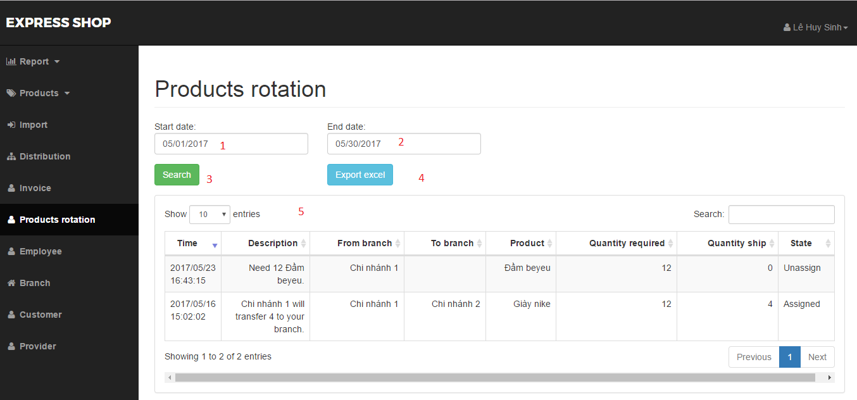

**Hình 3-37. Màn hình quản lý luân chuyển hàng**

|  |  |  |
| --- | --- | --- |
| **STT** | **Sự kiện** | **Mô tả** |
| 1 | Click | Chọn ngày bắt đầu |
| 2 | Click | Chọn ngày kết thúc |
| 3 | Click | Tìm kiếm theo ngày |
| 4 | Click | Xuất file báo cáo |
| 5 | Table | Bảng thông tin về những thông báo chuyển hàng |

**Bảng 3-68. Bảng mô tả màn hình quản lý luân chuyển hàng**

1. **Màn hình quản lý Employee**

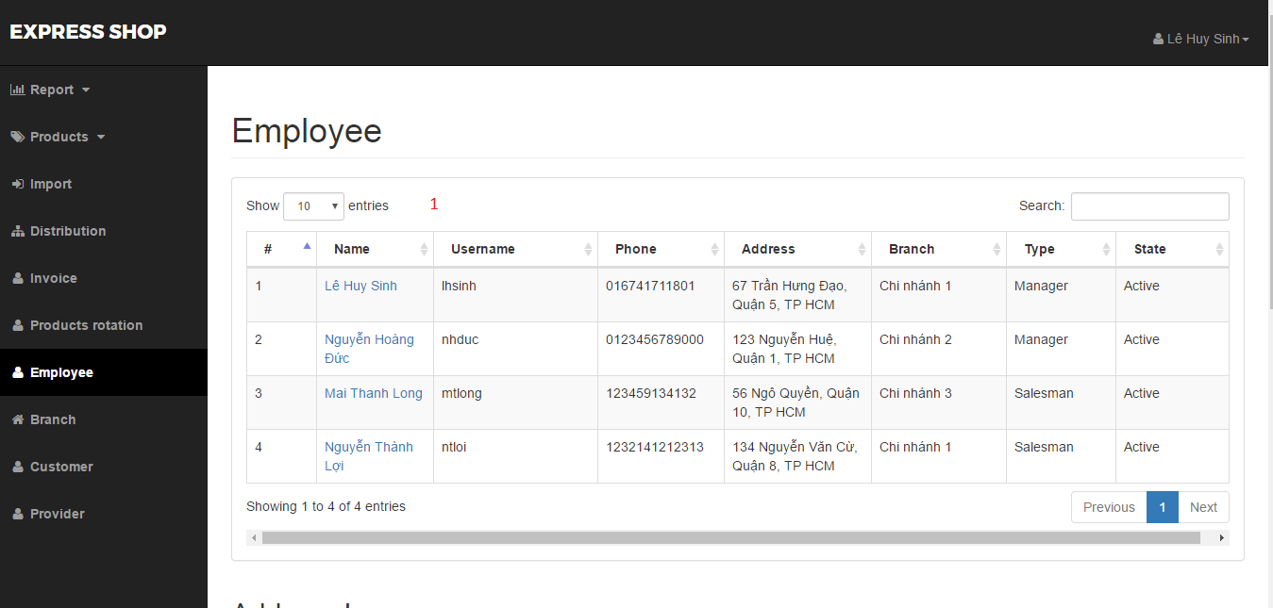

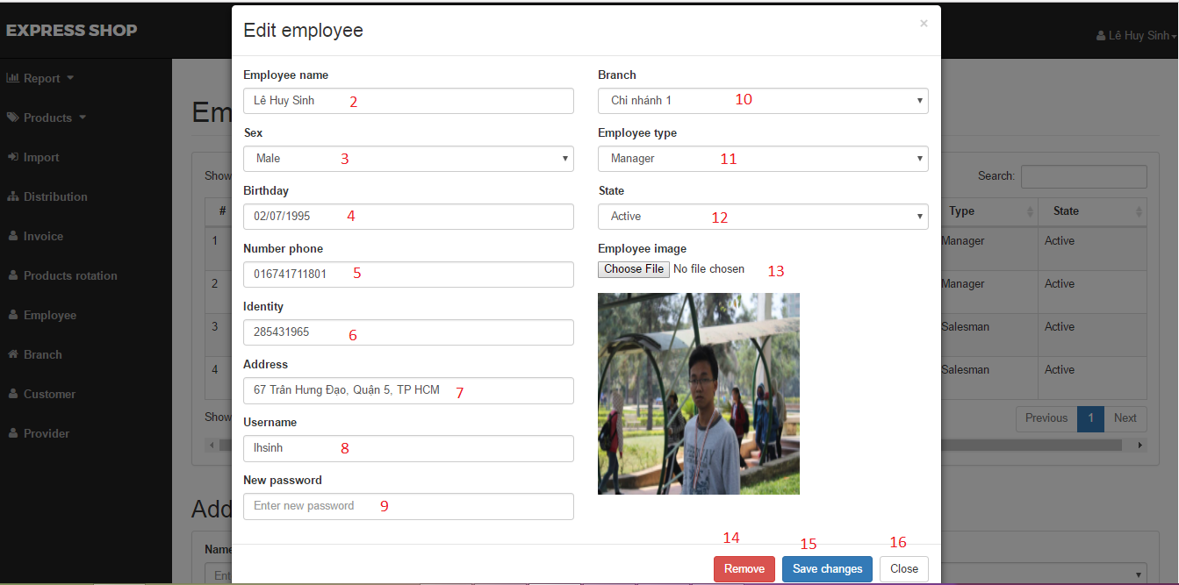

**Hình 3-38. Màn hình quản lý nhân viên**

|  |  |  |
| --- | --- | --- |
| **STT** | **Sự kiện** | **Mô tả** |
| 1 | Table | Thể hiện danh sách nhân viên của cửa hàng |
| 2 | Input | Tên nhân viên |
| 3 | Input | Giới tính |
| 4 | Input | Ngày sinh |
| 5 | Input | Số điện thoại |
| 6 | Input | Chứng minh nhân dân |
| 7 | Input | Địa chỉ |
| 8 | Input | Tên đăng nhập |
| 9 | Input | Mật khẩu mới |
| 10 | Input | Chi nhánh |
| 11 | Input | Loại nhân viên |
| 12 | Input | Trạng thái |
| 13 | Input | Hình ảnh |
| 14 | Click | Xóa nhân viên |
| 15 | Click | Lưu thay đổi |
| 16 | Click | Đóng |

**Bảng 3-69. Bảng mô tả màn hình quản lý nhân viên**

1. **Màn hình Add Employee**

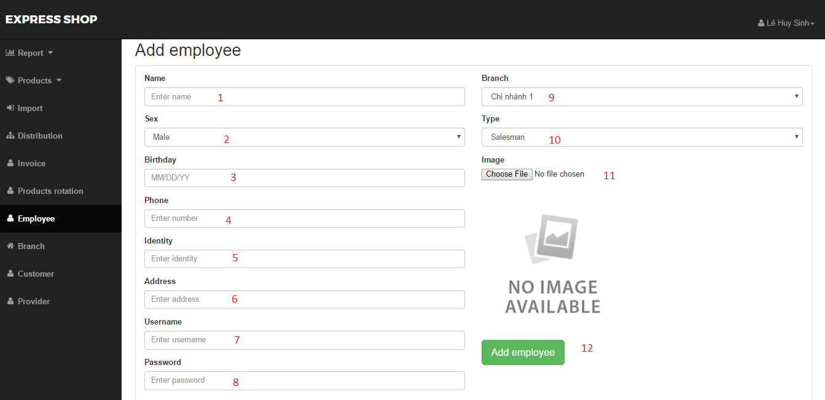

**Hình 3-39. Màn hình thêm nhân viên**

|  |  |  |
| --- | --- | --- |
| **STT** | **Sự kiện** | **Mô tả** |
| 1 | Input | Tên nhân viên |
| 2 | Input | Giới tính |
| 3 | Input | Ngày sinh |
| 4 | Input | Số điện thoại |
| 5 | Input | Chứng minh nhân dân |
| 6 | Input | Địa chỉ |
| 7 | Input | Tên đăng nhập |
| 8 | Input | Mật khẩu mới |
| 9 | Input | Chi nhánh |
| 10 | Input | Loại nhân viên |
| 11 | Input | Hình ảnh |
| 12 | Click | Thêm nhân viên mới. |

**Bảng 3-70. Bảng mô tả màn hình thêm nhân viên**

1. **Màn hình quản lý Branch**

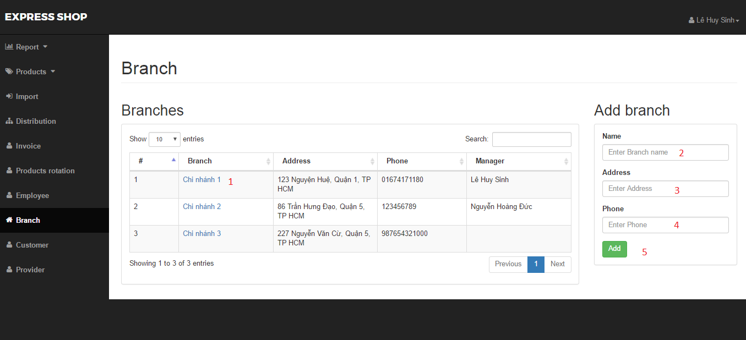

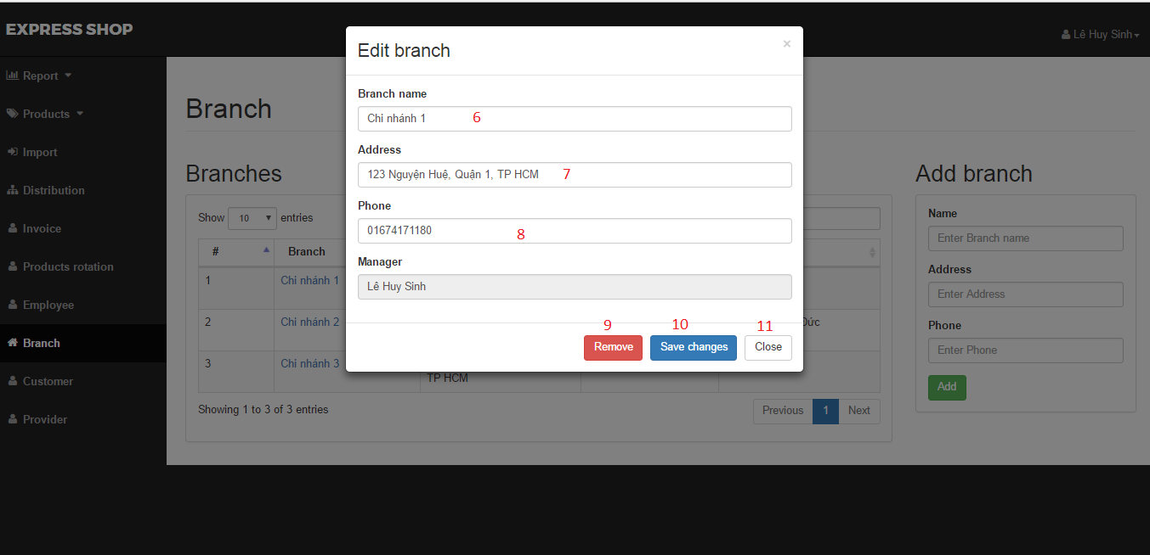

**Hình 3-40. Màn hình quản lý chi nhánh**

|  |  |  |
| --- | --- | --- |
| **STT** | **Sự kiện** | **Mô tả** |
| 1 | Table | Thể hiện danh sách các chi nhánh |
| 2 | Input | Tên chi nhánh |
| 3 | Input | Địa chỉ chi nhánh |
| 4 | Input | Số điện thoại |
| 5 | Click | Thêm chi nhánh mới |
| 6 | Input | Tên chi nhánh |
| 7 | Input | Địa chỉ chi nhánh |
| 8 | Input | Số điện thoại |
| 9 | Click | Xóa chi nhánh |
| 10 | Click | Lưu thay đổi |
| 11 | Click | Đóng |

**Bảng 3-71. Bảng mô tả màn hình quản lý chi nhánh**

1. **Màn hình quản lý Customer**

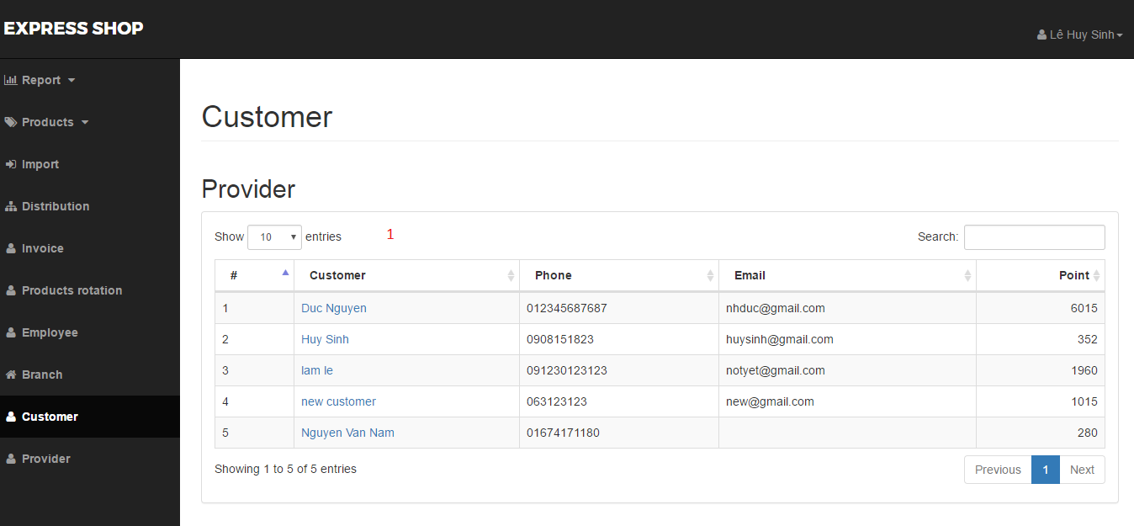

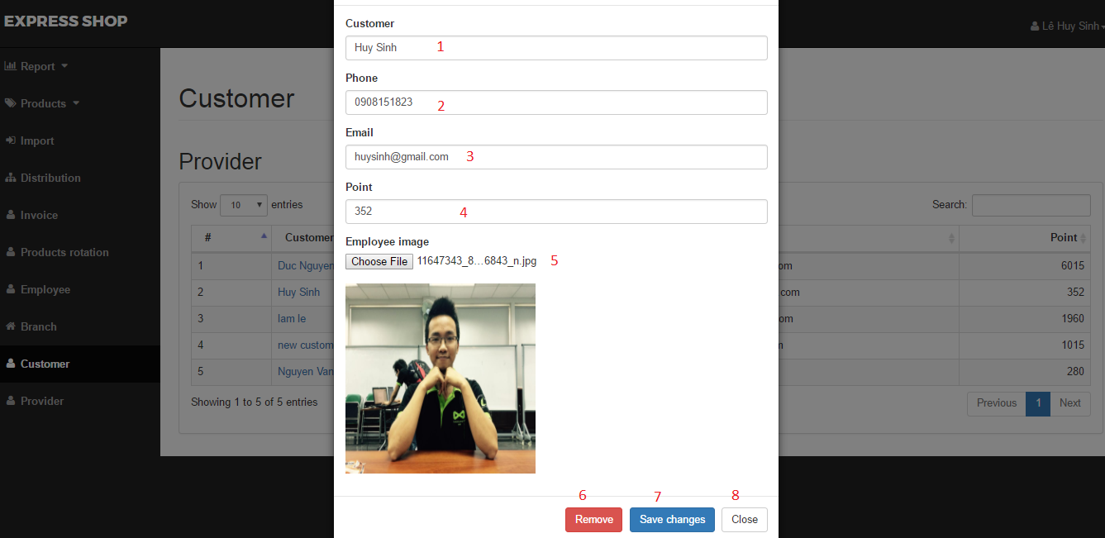

**Hình 3-41. Màn hình quản lý khách hàng**

|  |  |  |
| --- | --- | --- |
| **STT** | **Sự kiện** | **Mô tả** |
| 1 | Input | Tên khách hàng |
| 2 | Input | Số điện thoại |
| 3 | Input | Email |
| 4 | Input | Điểm thích lũy |
| 5 | Input | Hình ảnh |
| 6 | Click | Xóa khách hàng |
| 7 | Click | Lưu thay đổi |
| 8 | Click | Đóng |

**Bảng 3-72. Bảng mô tả màn hình quản lý khách hàng**

1. **Màn hình quản lý Provider**

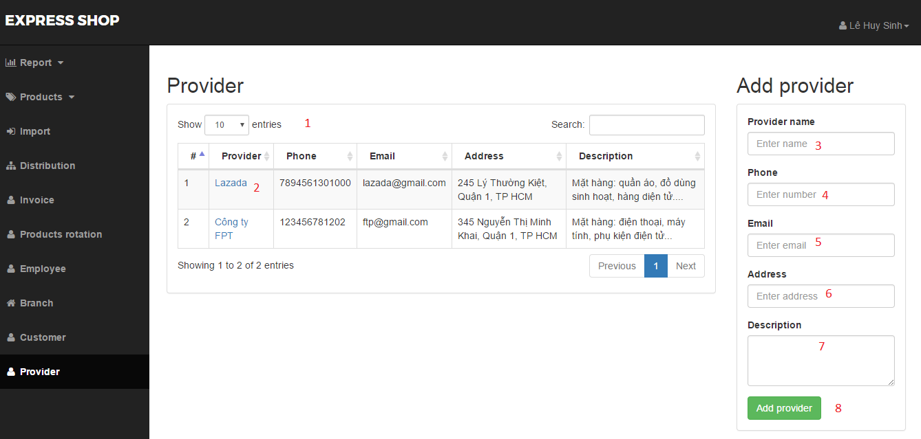

**Hình 3-42. Màn hình quản lý nhà cung cấp**

|  |  |  |
| --- | --- | --- |
| **STT** | **Sự kiện** | **Mô tả** |
| 1 | Table | Thể hiện danh sách nhà cung cấp |
| 2 | Input | Chọn một nhà cung cấp |
| 3 | Input | Tên nhà cung cấp |
| 4 | Input | Số điện thoại nhà cung cấp |
| 5 | Input | Email nhà cung cấp |
| 6 | Input | Địa chỉ nhà cung cấp |
| 7 | Input | Mô tả nhà cung cấp |
| 8 | Click | Thêm nhà cung cấp |

**Bảng 3-73. Bảng mô tả màn hình quản lý nhà cung cấp**

**CHƯƠNG 4: MÔ HÌNH HỆ THỐNG**

### **MÔ HÌNH HỆ THỐNG**

#### **CẤU TRÚC CHÍNH**

Hệ thống phát triển theo mô hình server và client.

* Server: đóng vai trò quản lý và lưu trữ dữ liệu toàn bộ hệ thống bao gồm các bộ quản lý các thông tin của cửa hàng như chi nhánh, hóa đơn, phân phối, sản phẩm, nhập hàng, nhân viên… Tương tác với client dựa trên server lưu trữ firebase của Google.
* Client: đóng vai trò thực hiện các thao tác bán hàng dành cho quản lý và nhân viên; số chức năng thống kê; quản lý thu chi, sản phẩm; báo cáo về doanh thu, sản phẩm.. Ứng dụng viết trên nền tảng IOS trên thiết bị Ipad và Website quản lý.

#### **NỀN TẢNG ỨNG DỤNG**

Hệ thống sử dụng một số nền tảng chính:

* Server: Firebase Google
* Client:

+ Ứng dụng được thực hiện bằng ngôn ngữ Switf trên hệ điều hành IOS

+ Website được thực hiện bằng ngôn ngữ Javascript trên farmwork Vue.js.

### **ĐIỂM NỔI BẬT HỆ THỐNG**

## **CHỨC NĂNG DỰ ĐOÁN DOANH THU**

## Chức năng dự đoán doanh thu sử dụng phương pháp Simple Moving Average và Weighted Moving Average:

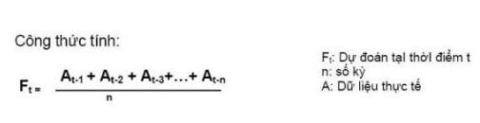

**Hình 4-1. Simple Moving Average**

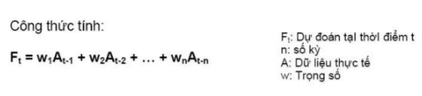

**Hình 4-2. Weighted Moving Average**

* Dựa vào doanh thu của 4 tuần trước dự đoán tuần hiện tại. Tính đúng doanh thu của từng ngày tương ứng.

Ví dụ: doanh thu thứ 2 tuần này sẽ được tình dựa doanh thu thứ 2 của các tuần trước.

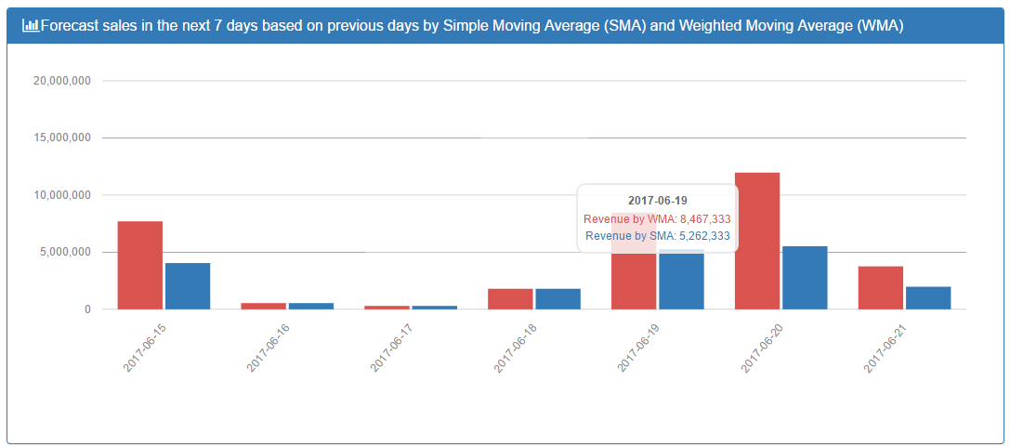

**Hình 4-3. Hình ảnh minh họa dự đoán doanh thu**

## **CHỨC NĂNG PHÂN PHỐI HÀNG XUỐNG CHI NHÁNH**

* Chức năng quản lý việc phân phối hàng từ kho xuống chi nhánh nhằm đảm vào về số lượng mặt hàng. Cài đặt thêm tính năng tự động phân phối hàng cho các chi nhành như phân phối đều các mặt hàng, phân phối dựa trên số lượng bán được của chi nhánh.

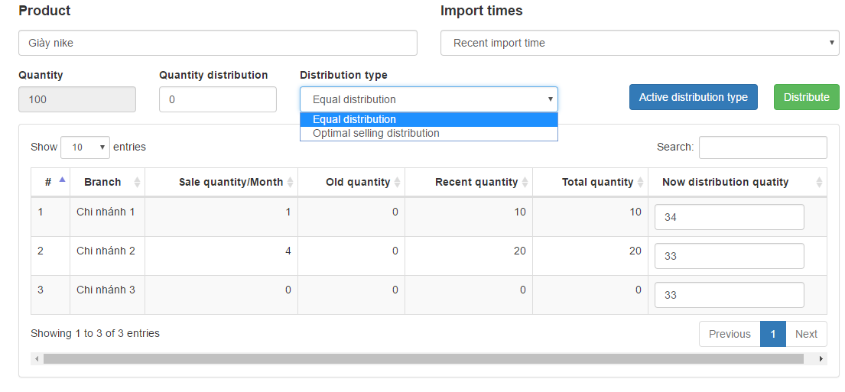

**Hình 4-4. Hình ảnh minh phân phối hàng**

**CHỨC NĂNG GIỚI THIỆU MẶT HÀNG LIÊN QUAN KHI BÁN HÀNG**

* Chức năng giới thiệu sẽ tự động giới thiệu những mặt hàng liên quan trong quá trình bán hàng khi khách hàng. Dữ liệu dựa vào tỉ lệ xuất hiện các sản phẩm có trong cùng hóa đơn đã bán.



**Hình 4-5. Hình ảnh minh recommend**

## **CHƯƠNG 5: THỰC NGHIỆM ĐÁNH GIÁ**



### **ĐÁNH GIÁ KHẢO SÁT**

#### **MỤC ĐÍCH KHẢO SÁT**

Nhầm để thu được ý kiến của người dùng nhất là các chủ sở hữu để đáng giá mức độ khả thi và ý nghĩa của sản phẩm. Nhóm tác giả đã thực hiện khảo sát thông qua google docs để lấy ý kiến và để đánh giá sản phẩm hiện tại có thể mang lại những lợi ích như mong muốn và định hướng phát triển như thế nào cho phù hợp.

#### **ĐỐI TƯỢNG KHẢO SÁT**

#### **BẢNG KHẢO SÁT**

#### **KẾT QUẢ KHẢO SÁT THU ĐƯỢC**

Kết quả đánh giá cho thấy một nhận định sau đây:

* Phần lớn các chủ cửa hàng, nhà đầu tư ở quy mô nhỏ còn chưa quen với việc áp dụng hình thức kinh doanh vào quản lý do một số lý do khách quan và chủ quan.
* Tuy nhiên, họ vẫn rất mong muốn có thể áp dụng để dễ dàng quản lý về tài chính, sản phẩm và nhân viên để nâng cao và mở rộng kinh doanh.
* Họ không mong muốn có quá nhiều tính năng chủ yếu mong muốn nhất là có thể quản lý đồng bộ được thu chi chính xác và tiện lợi nhất.
* Một trong những điều quan trọng nhất trong việc quyết định sử dụng sản phẩm là tính ổn định.
* Phần lớn họ đều chấp nhận dùng máy tính bảng để nhân viên quản lý bán hàng với giá thành nhỏ hơn 8 triệu.

Đánh giá phần lớn các cửa hàng đều mong muốn có thể theo dõi được quá trình bán hàng của nhân viên hiệu quả tại các cửa hàng hoặc chuỗi cửa hàng. Đồng thời, việc thống kê các đơn hàng một cách tối ưu và dễ dàng là các ưu tiên hàng đầu cho việc quản lí kinh doanh và định hướng phát triển.

### **ĐÁNH GIÁ SẢN PHẨM**

#### **KẾT QUẢ ĐẠT ĐƯỢC**

Sản phẩm hiện tại đáp ứng được tương đối các mục tiêu do nhóm tác giả đã đề ra như:

Trên Web

* Quản lý được các chi nhánh
* Quản lý được sản phẩm
* Quản lý được nhân viên
* Quản lý được nhập hàng
* Quản lý được phân phối hàng xuống chi nhánh
* Quản lý được hóa đơn
* Các báo báo về doanh thu, sản phẩm, nhân viên theo thời gian.

Trên App

* Chức năng bán hàng tương đối hoàn chỉnh về thao tác, thanh toán, giới thiệu mặt hàng liên quan, tích điểm khách hàng, in hóa đơn, gửi mail, hủy hóa đơn, lưu hóa đơn tạm thời…
* Quản lý nhân viên về thông tin và hoạt động bán hàng
* Quản lý khách hàng về thông tin và hoạt động mua bán
* Quản lý sản phẩm về thông tin như số lượng,
* Quản lý luân chuyển hàng hóa
* Thông kê về doanh hàng ngày

**MỨC ĐỘ HOÀN THÀNH**

* Mức độ hoàn thành sản phẩm: 90%
* Một số tính năng vẫn còn một số hạn chế.

**ƯU ĐIỂM CỦA SẢN PHẨM**

Giao diện:

* Giao diện thân thiện và dễ sử dụng.
* Tương đối đầy đủ các tính năng để có thể hỗ trợ bán hàng và quản lý cửa hàng.

Chức năng:

* Hoạt động ổn định, đồng bộ.
* Thực hiện được các chức năng đã để xuất.
* Luồng hoạt động dễ sử dụng.
* Ứng dụng các công nghệ tốt và ổn định.
* Có tính năng dự đoán doanh thu và giới thiệu những mặt hàng liên quan.

**KHUYẾT ĐIỂM CỦA SẢN PHẨM**

Một số hạn chế ứng dụng còn gặp phải:

* Một số tính năng chưa hoàn thiện
* Giải pháp để quản lý sản phẩm chưa tối ưu.

**CÁC TÍNH NĂNG MỞ RỘNG MONG MUỐN**

Một số các tính năng mở rộng nhóm tác giả dự định sẽ tiếp tục phát triển:

* Tạo ứng dụng cho khách hàng có thể đặt hàng.
* Hệ thống sẽ cung cấp chức năng năng phân phối và quản lý giao hàng.
* Tích hợp hệ thống tích và đổi điểm của riêng hệ thống.
* Phát triển thêm hệ thống bán hàng online để có thể giúp người dùng tiếp cận khách hàng nhiều hơn.

#### **HƯỚNG TRIỂN KHAI THỰC TẾ**

………………………………

## **CHƯƠNG 6: TỔNG KẾT VÀ HƯỚNG PHÁT TRIỂN**



### **TỔNG KẾT**

### **HƯỚNG PHÁT TRIỂN**

Trong luận văn, nhóm tác giả đã trình bày các giải pháp và hướng giải quyết cho hệ thống quản lý cửa hàng. Đưa ra những tính năng nhằm hộ trợ thêm người

Trong tương lai, nhóm sẽ cố gắng phát triển các hạn chế hiện có trong đề tài và nâng cấp thêm các tính năng tối ưu hơn. Ngoài ra nhóm sẽ tập trung thêm vào phần xây dựng các thuật toán và áp dụng các công nghệ mới để có thể nâng cao hiệu quả xử lý của hệ thống. Sau đó, nhóm sẽ xây dựng thêm hệ thống đặt hàng cho người dùng và hệ thống quản lý giao hàng cho khách hàng để ứng dụng có thể hỗ trợ tốt nhất các việc kinh doanh, để có thể phát hành chính thức trên thị trường.

# **TÀI LIỆU THAM KHẢO**